TÀI LIỆU ĐẶC TẢ YÊU CẦU
RISE CRM — Login · Clients & Contacts · Projects · Tasks · Luồng E2E
Thông tin | Nội dung
Hệ thống | https://rise.anhtester.com (RISE CRM — Anh Tester Demo)
Phương pháp | UI Recon trên hệ thống thật (Chrome 1920×1080) — trigger từng validation, đọc DOM, chụp evidence full-page
Tài khoản khảo sát | admin@example.com (role Admin)
Ngày khảo sát | 2026-11-08
Tổng số yêu cầu | 85 REQ / 5 module
Tài liệu nguồn (Markdown) | docs/requirements/<module>/requirements_<module>.md
Tài liệu đi kèm | docs/deliverables/RISE_Manual_TestCases_RBT.xlsx (129 test cases)
Phiên bản | 1.2 — cập nhật 2026-11-10 theo phản hồi PO/BA (bản 1.0, 1.1: docs/deliverables/archive/). Xem Phụ lục C.
Trạng thái | Đã chốt 17/17 điểm mơ hồ — còn 0 điểm chờ trả lời (Phụ lục A)

Mục lục

(Nếu mục lục trống: chuột phải vào vùng này → Update Field.)

1. Giới thiệu
Tài liệu mô tả các yêu cầu chức năng quan sát và kiểm chứng trực tiếp trên hệ thống RISE CRM, phục vụ thiết kế manual test case theo Risk-Based Testing và triển khai automation Maven + Selenium. Mỗi yêu cầu có mã REQ ID bất biến để truy vết sang test case.

1.1. Quy ước
Ký hiệu | Ý nghĩa
REQ-<MODULE>-NN | Mã yêu cầu — không đánh lại số khi cập nhật tài liệu
AMB-NN / RISK-NN | Điểm mơ hồ cần PO/BA trả lời / rủi ro kiểm thử — đánh số riêng theo từng module
Kiểm chứng thực tế | Đã thao tác trên UI và xác nhận kết quả (có ảnh evidence hoặc số liệu DOM)
UI thực tế | Chỉ quan sát, chưa thao tác
⚠️ | Hành vi hiện tại của hệ thống nghi là lỗi hoặc chưa rõ — xem AMB tương ứng
🔴 / 🟡 / 🟢 | Mức độ ambiguity: High / Medium / Low
🟢 Active · 🟡 Changed · ⚪ Out-of-scope | Trạng thái REQ: đang hiệu lực · đã sửa theo phản hồi PO/BA · giữ lại để ghi nhận hành vi nhưng không viết TC
✅ Đã chốt · ⛔ Out-of-scope · ❓ Chờ trả lời | Trạng thái điểm mơ hồ (AMB) sau phản hồi PO/BA

1.2. Danh mục module
Module | Prefix | Số REQ | Dải mã | AMB (còn chờ) | RISK | URL
Login (Admin) | LOGIN | 13 | REQ-LOGIN-01 → REQ-LOGIN-13 | 3 (0) | 2 | https://rise.anhtester.com/signin
Clients & Contacts | CLIENT | 37 | REQ-CLIENT-01 → REQ-CLIENT-37 | 5 (0) | 6 | https://rise.anhtester.com/clients
Projects (Add project) | PRJ | 14 | REQ-PRJ-01 → REQ-PRJ-14 | 5 (0) | 3 | https://rise.anhtester.com/projects/all_projects
Tasks (Add task) | TASK | 16 | REQ-TASK-01 → REQ-TASK-16 | 3 (0) | 4 | https://rise.anhtester.com/tasks/all_tasks
Luồng E2E Login → Client → Project → Task | E2E | 5 | REQ-E2E-01 → REQ-E2E-05 | 1 (0) | 1 | https://rise.anhtester.com

1.3. Kết quả review PO/BA (2026-11-08, 2026-11-10)
Các phát hiện ở bản 1.0 và quyết định đã áp dụng vào tài liệu và bộ test case bản 1.2:
Phát hiện (bản 1.0) | Quyết định | Áp dụng vào tài liệu / TC
Phân quyền các role khác Admin | Out-of-scope | Chỉ chạy automation với 1 role Admin được cung cấp; không có TC phân quyền.
Projects: lưu được Deadline sớm hơn Start date (REQ-PRJ-08) | Out-of-scope — site demo không validate | REQ-PRJ-08 chuyển ⚪ Out-of-scope; bỏ TC Deadline < Start date.
Projects: Price nhận "abc", lưu thành rỗng (REQ-PRJ-09) | Chỉ test happy case | Bỏ TC Price "abc" và số âm; giữ TC Price 1500 / 1500.50.
Projects: dropdown Client mặc định "DEV D", không có lựa chọn trống (REQ-PRJ-05) | Đi từ luồng tạo client rồi add project cho client đó | Mọi TC Projects tự tạo client ở bước Arrange và chọn đúng client đó; không assert "DEV D".
Clients: Company name toàn khoảng trắng → "Oops, something went wrong!" (REQ-CLIENT-09) | Business rule (không tự trim) | TC assert đúng thông báo, bỏ @KnownIssue.
Clients: xoá client có project không bị chặn, project vẫn còn (REQ-CLIENT-22) | Business rule — được phép | TC kiểm tra xoá thành công và project còn, bỏ @KnownIssue.
Contacts: ô Password readonly tới khi focus; checkbox gửi email mặc định bật | Lưu ý kỹ thuật cho automation (giải thích ở Clients RISK-04, RISK-06) | Password: click vào ô trước rồi mới nhập, đọc lại value. Checkbox: bỏ tick trước khi Save; không kiểm tra email (site demo không gửi được).
Tasks: chọn Project làm reset Assign to; danh sách Tasks lọc mặc định theo người đăng nhập | Business rule | Thứ tự thao tác Related to → Project → Assign to; trước khi search task chọn bộ lọc "- Team member -".
Dữ liệu demo dùng chung (Clients RISK-01) | Độc lập dữ liệu | Mỗi TC chỉ thao tác dữ liệu do chính nó tạo (Edit/Delete phải Add trước); <ts> sinh lúc chạy.
Ngày gõ tay không được lưu (Projects AMB-05) | Click chọn ngày trên datepicker | Mọi bước nhập ngày ở Projects / Tasks / E2E đổi thành click chọn trên datepicker.
Max length, khoá tài khoản / CAPTCHA, quy tắc mật khẩu, dọn dữ liệu | Out-of-scope / chưa cần | Bỏ TC 255 ký tự (Client, Project) và TC teardown E2E.
Login: thời gian hết hạn session (AMB-03) — 2026-11-10 | Out-of-scope — mỗi TC automation chạy độc lập | Bỏ TC Session hết hạn khi đang điền form Add client.
Tasks: lỗi "This field is required." dưới Project vẫn còn sau khi chọn Project (AMB-01) — 2026-11-10 | Có thể do lỗi site demo — chỉ test happy case | Bỏ TC chọn Project sau khi bị báo lỗi; giữ TC Project bắt buộc và các TC tạo task thành công.

Không còn điểm mơ hồ nào chờ trả lời.

2. Login (Admin) (LOGIN)
Thông tin | Nội dung
URL | https://rise.anhtester.com/signin
Số REQ | 13 (REQ-LOGIN-01 → REQ-LOGIN-13)
Mã kế tiếp | REQ-LOGIN-14 · AMB-04 · RISK-03
File nguồn | docs/requirements/login/requirements_login.md

2.1. Tổng quan & phạm vi
Trang đăng nhập của RISE CRM. Người dùng nhập Email + Password để truy cập khu vực quản trị. Đây là cổng vào bắt buộc cho mọi luồng Clients / Projects / Tasks.
Trong phạm vi:
- Form đăng nhập (Email, Password, Sign in)
- Validation phía client và thông báo lỗi phía server
- Chuyển hướng sau đăng nhập và khi truy cập trang nội bộ lúc chưa đăng nhập
Ngoài phạm vi:
- Luồng Forgot password, Sign up (chỉ ghi nhận link)
- Khoá tài khoản / CAPTCHA sau nhiều lần đăng nhập sai — PO chốt out-of-scope (AMB-01)
- Quy tắc độ dài / độ phức tạp mật khẩu ở màn hình đăng nhập — PO chốt out-of-scope (AMB-02)
- Thời gian hết hạn session — out-of-scope vì mỗi TC automation chạy độc lập, tự đăng nhập (AMB-03)
- Phân quyền các role khác Admin — chỉ chạy với 1 role được cung cấp
- Đăng xuất

2.2. Yêu cầu chức năng
REQ ID | Tên yêu cầu | Mô tả | Acceptance Criteria | Trạng thái | Nguồn
REQ-LOGIN-01 | Hiển thị form đăng nhập | Trang /signin hiển thị form #signin-form gồm Email (placeholder "Email", autofocus), Password (type=password, placeholder "Password"), nút "Sign in", link "Forgot password?" và "Sign up". | Mở /signin → thấy đủ 5 thành phần; con trỏ nằm sẵn ở ô Email. | 🟢 Active | Kiểm chứng thực tế
REQ-LOGIN-02 | Đăng nhập thành công | Nhập đúng email + password của Admin → vào Dashboard. | admin@example.com / 123456 → chuyển tới /dashboard/index/1, title "Dashboard | RISE CRM | Anh Tester Demo", header hiển thị "Admin Example". | 🟢 Active | Kiểm chứng thực tế
REQ-LOGIN-03 | Email bắt buộc | Bỏ trống Email khi submit → chặn ở client, không gửi request. | Hiển thị "This field is required." ngay dưới ô Email; URL vẫn là /signin. | 🟢 Active | Kiểm chứng thực tế
REQ-LOGIN-04 | Password bắt buộc | Bỏ trống Password khi submit → chặn ở client. | Hiển thị "This field is required." ngay dưới ô Password. | 🟢 Active | Kiểm chứng thực tế
REQ-LOGIN-05 | Email đúng định dạng | Email sai định dạng (VD "admin@") hoặc có khoảng trắng đầu/cuối bị chặn ở client. | Hiển thị "Please enter a valid email address." dưới ô Email; không gửi request. | 🟢 Active | Kiểm chứng thực tế
REQ-LOGIN-06 | Email chưa đăng ký | Email đúng định dạng nhưng không tồn tại → server từ chối. | Ở lại /signin, hiển thị alert đỏ "Authentication failed!" phía trên form. | 🟢 Active | Kiểm chứng thực tế
REQ-LOGIN-07 | Sai mật khẩu | Email đúng, password sai → server từ chối với cùng thông báo (không tiết lộ trường nào sai). | Hiển thị "Authentication failed!" — giống hệt trường hợp email chưa đăng ký. | 🟢 Active | Kiểm chứng thực tế
REQ-LOGIN-08 | Xoá dữ liệu nhập sau khi đăng nhập thất bại | Sau lỗi "Authentication failed!" trang được tải lại, ô Email và Password đều trống. | Sau REQ-LOGIN-06/07: Email = "", Password = "". | 🟢 Active | Kiểm chứng thực tế
REQ-LOGIN-09 | Email không phân biệt hoa/thường | Email viết hoa vẫn đăng nhập được. | ADMIN@EXAMPLE.COM / 123456 → vào Dashboard. | 🟢 Active | Kiểm chứng thực tế
REQ-LOGIN-10 | Che mật khẩu | Ô Password hiển thị dạng ký tự che. | Thuộc tính type="password"; nhập "123456" hiển thị "••••••". | 🟢 Active | Kiểm chứng thực tế
REQ-LOGIN-11 | Bảo vệ trang nội bộ | Chưa đăng nhập mà mở URL nội bộ → chuyển về trang đăng nhập kèm tham số redirect; đăng nhập xong quay lại đúng trang. | /clients → /signin?redirect=https://rise.anhtester.com/clients; đăng nhập → quay về URL ban đầu. | 🟢 Active | Kiểm chứng thực tế
REQ-LOGIN-12 | Submit bằng phím Enter | Nhấn Enter trong ô Password tương đương click "Sign in". | Enter → đăng nhập thành công. | 🟢 Active | Kiểm chứng thực tế
REQ-LOGIN-13 | Link phụ | Link "Forgot password?" trỏ tới /signin/request_reset_password; "Sign up" trỏ tới /signup. | Đọc href từ DOM (chưa click). | 🟢 Active | UI thực tế

2.3. Đặc tả trường dữ liệu
Field | Loại UI | Bắt buộc | Ràng buộc | REQ | Locator / ghi chú
Email | Text input (type=text) | Có | data-rule-required, data-rule-email; không có maxlength; autofocus | REQ-LOGIN-03, 05, 06, 09 | id=email, name=email
Password | Password input | Có | data-rule-required; không có minlength/maxlength ở client | REQ-LOGIN-04, 07, 10 | id=password, name=password
Sign in | Button submit | — | POST /signin/authenticate → 302 | REQ-LOGIN-02 | form#signin-form button[type=submit]

2.4. Thông báo & quy tắc nghiệp vụ (nguyên văn)
REQ ID | Trigger | Thông báo hiển thị
REQ-LOGIN-03 | Email trống | This field is required.
REQ-LOGIN-04 | Password trống | This field is required.
REQ-LOGIN-05 | Email sai định dạng / có khoảng trắng đầu-cuối | Please enter a valid email address.
REQ-LOGIN-06 | Email chưa đăng ký | Authentication failed!
REQ-LOGIN-07 | Sai mật khẩu | Authentication failed!

2.5. Phân quyền & trạng thái
Phân quyền: Out-of-scope (PO 2026-11-08) — automation chỉ chạy với 1 role Admin được cung cấp (admin@example.com).
Trạng thái: Không áp dụng.

2.6. Luồng xử lý
Đăng nhập Admin
- Mở https://rise.anhtester.com/signin
- Nhập Email
- Nhập Password
- Click "Sign in" (hoặc Enter)
- Hệ thống xác thực → chuyển tới Dashboard (hoặc URL trong ?redirect=)

2.7. Điểm mơ hồ (Ambiguity)
Mã | Câu hỏi | Nguy cơ | Mức | Giả định ban đầu | Trạng thái | Quyết định PO/BA
AMB-01 | Có khoá tài khoản / CAPTCHA sau N lần đăng nhập sai không? | Automation chạy lặp nhiều lần sai có thể làm khoá tài khoản admin dùng chung. | 🟡 | Không có khoá (đã thử 3 lần sai liên tiếp vẫn đăng nhập được). | ⛔ Out-of-scope | Không viết TC khoá tài khoản / CAPTCHA.
AMB-02 | Password có quy tắc độ dài/độ phức tạp ở màn hình đăng nhập không? | Không biết biên để thiết kế BVA. | 🟢 | Không có — chỉ kiểm tra required. | ⛔ Out-of-scope | Không viết TC độ dài / độ phức tạp mật khẩu.
AMB-03 | Thời gian hết hạn session là bao lâu? | Test dài có thể bị đẩy về /signin giữa chừng. | 🟡 | Không xác định; test E2E thực hiện trong 1 phiên liên tục. | ⛔ Out-of-scope | PO 2026-11-10: out-of-scope vì mỗi TC automation chạy độc lập (tự đăng nhập ở đầu test). Bỏ TC "Session hết hạn khi đang điền form Add client".

2.8. Rủi ro kiểm thử
Mã | Rủi ro | Mô tả | Mitigation
RISK-01 | Tài khoản dùng chung trên site demo | Nhiều người cùng dùng admin@example.com; mật khẩu có thể bị đổi. | Đọc credential từ config; kiểm tra đăng nhập ở @BeforeSuite, fail sớm nếu sai.
RISK-02 | Thông báo lỗi là alert sau reload | Alert "Authentication failed!" xuất hiện sau redirect 302 → dễ flaky nếu assert quá sớm. | Explicit wait cho .alert-danger visible thay vì sleep.

2.9. Phi chức năng (quan sát)
- Trang hiển thị tốt ở viewport 1920×1080 (đã chụp evidence).
- Form submit dạng POST + redirect 302 (không phải AJAX).

2.10. Evidence
Tệp (thư mục evidence/) | Màn hình / trạng thái | REQ
login_default_fullpage.png | Form đăng nhập — mặc định | REQ-LOGIN-01, 13
login_submit_empty_both_fullpage.png | Submit khi trống cả 2 trường | REQ-LOGIN-03, 04
login_submit_empty_email_fullpage.png | Submit khi trống Email | REQ-LOGIN-03
login_submit_empty_password_fullpage.png | Submit khi trống Password | REQ-LOGIN-04
login_submit_email_invalid_format_fullpage.png | Email "admin@" | REQ-LOGIN-05
login_submit_email_not_registered_fullpage.png | Email chưa đăng ký | REQ-LOGIN-06, 08
login_submit_wrong_password_fullpage.png | Sai mật khẩu | REQ-LOGIN-07, 08
login_success_dashboard_fullpage.png | Dashboard sau đăng nhập (viewport) | REQ-LOGIN-02
login_unauth_redirect_fullpage.png | Truy cập /tasks/all_tasks khi chưa đăng nhập | REQ-LOGIN-11
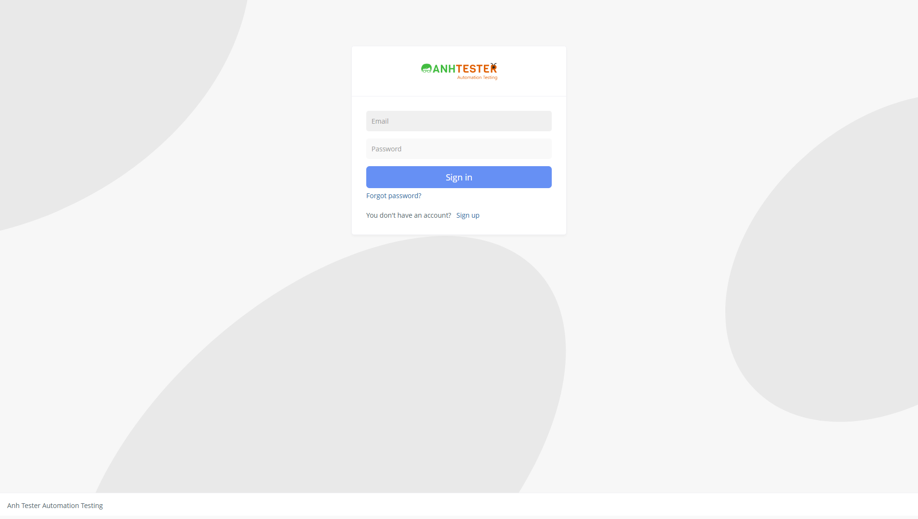
Hình: login_default_fullpage.png
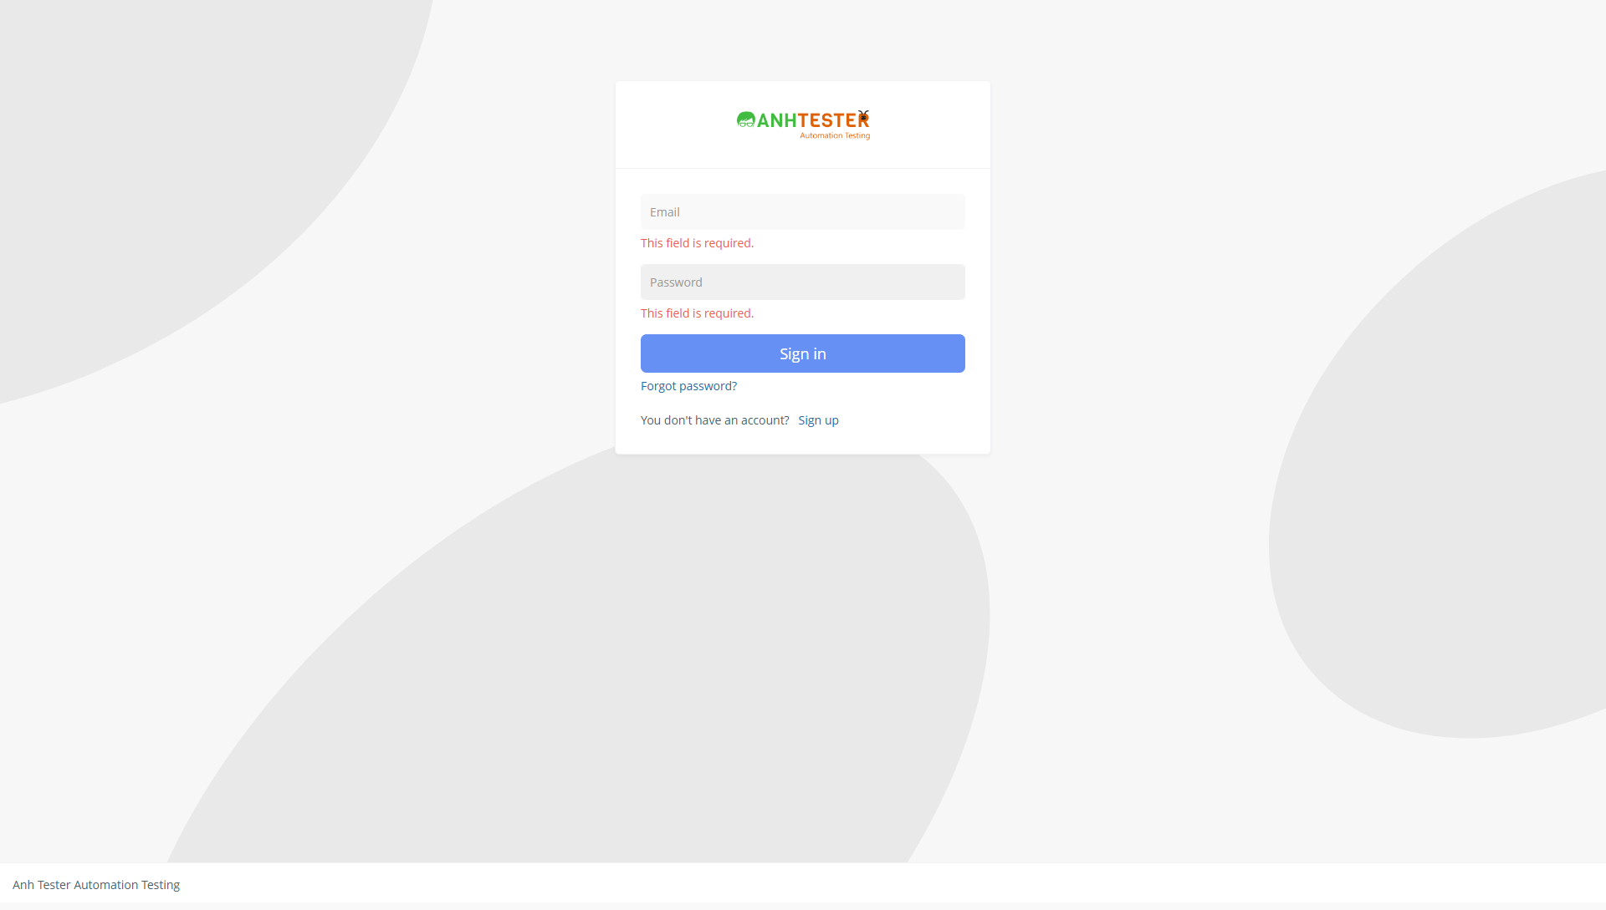
Hình: login_submit_empty_both_fullpage.png
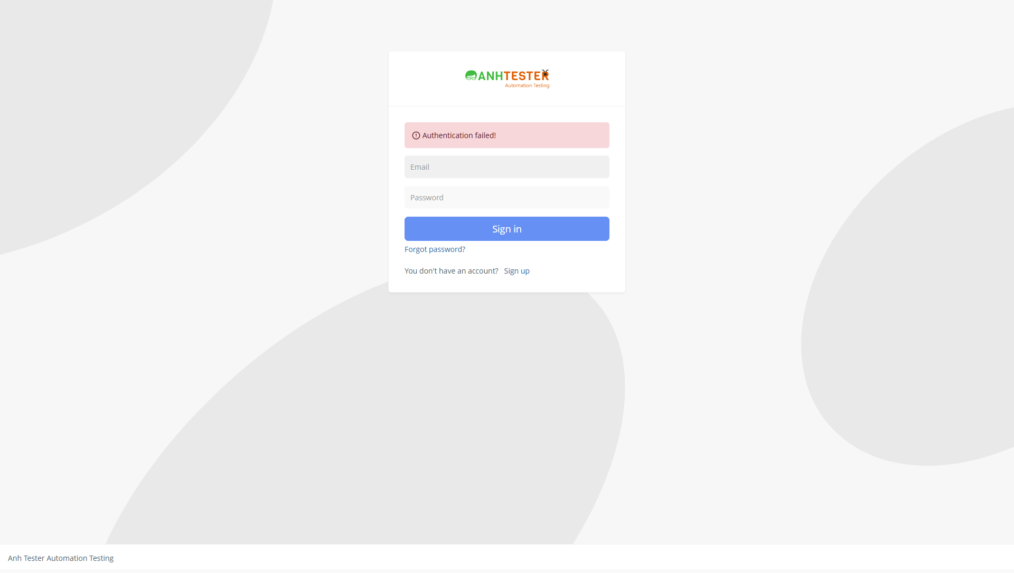
Hình: login_submit_wrong_password_fullpage.png

3. Clients & Contacts (CLIENT)
Thông tin | Nội dung
URL | https://rise.anhtester.com/clients
Số REQ | 37 (REQ-CLIENT-01 → REQ-CLIENT-37)
Mã kế tiếp | REQ-CLIENT-38 · AMB-06 · RISK-07
File nguồn | docs/requirements/clients/requirements_clients.md

3.1. Tổng quan & phạm vi
Module quản lý khách hàng (Client) của RISE CRM: xem danh sách, thêm, sửa, xoá client và thêm người liên hệ (Contact) cho từng client. Client là dữ liệu gốc để tạo Project.
Trong phạm vi:
- Danh sách Clients (tab Clients): bảng, tìm kiếm, phân trang
- Thêm / Sửa / Xoá client
- Trang chi tiết client — tab Contacts
- Thêm Contact cho client (modal Add contact, Add multiple contacts)
Ngoài phạm vi:
- Import clients, Manage labels, Excel/Print
- Các tab khác của Client detail (Invoices, Payments...)
- Sửa/Xoá contact, Send invitation
- Việc gửi email login details cho contact — site demo không gửi được email, chỉ giả định có chức năng (AMB-04)
- Độ dài tối đa (max length) các trường text — PO chốt bỏ qua (AMB-05)
- Phân quyền các role khác Admin (AMB-03)

3.2. Phân rã Story
Story ID | Tên Story | REQ bao phủ | AMB / RISK
STORY-CLIENT-01 | Quản lý Client (danh sách · thêm · sửa · xoá) | REQ-CLIENT-01 → REQ-CLIENT-23 | AMB-01, 02, 03 · RISK-01, 02, 03
STORY-CLIENT-02 | Contacts của Client | REQ-CLIENT-24 → REQ-CLIENT-37 | AMB-04, 05 · RISK-04, 05, 06
Tổng: 2 Story / 37 REQ — mỗi REQ thuộc đúng một Story.

3.3. Yêu cầu chức năng
REQ ID | Tên yêu cầu | Mô tả | Acceptance Criteria | Trạng thái | Nguồn
REQ-CLIENT-01 | Bố cục trang Clients | Trang /clients có 3 tab Overview / Clients / Contacts và 3 nút Manage labels, Import clients, Add client. | Mở /clients → tab mặc định là Overview; thấy đủ 3 tab + 3 nút. | 🟢 Active | Kiểm chứng thực tế
REQ-CLIENT-02 | Bảng danh sách client | Tab Clients hiển thị bảng #client-table. | Cột theo thứ tự: ID, Name, Primary contact, Phone, Client groups, Labels, Projects, Total invoiced, Payment Received, Due, (thao tác Edit/Delete). | 🟢 Active | Kiểm chứng thực tế
REQ-CLIENT-03 | Tìm kiếm client | Ô Search lọc bảng theo từ khoá. | Nhập tên client → chỉ còn dòng khớp; từ khoá không khớp → "No record found." | 🟢 Active | Kiểm chứng thực tế
REQ-CLIENT-04 | Phân trang | Bảng có chọn số dòng/trang và điều hướng trang. | Page size: 10 (mặc định), 25, 50, 100; thông tin dạng "1-10 / 340". | 🟢 Active | Kiểm chứng thực tế
REQ-CLIENT-05 | Bộ lọc danh sách | Có các bộ lọc Quick filters, Owner, Client groups, Label kèm nút áp dụng/xoá lọc. | Hiển thị 4 dropdown lọc (chỉ quan sát, chưa kiểm chứng kết quả lọc). | 🟢 Active | UI thực tế
REQ-CLIENT-06 | Mở modal Add client | Click "Add client" mở modal tiêu đề "Add client". | Modal có nút Close, "Save & continue", "Save"; Type mặc định Organization; Owner mặc định user đang đăng nhập. | 🟢 Active | Kiểm chứng thực tế
REQ-CLIENT-07 | Loại client | Radio Type: Organization (mặc định) / Person. | Chọn Person → nhãn "Company name" đổi thành "Name"; các trường khác giữ nguyên. | 🟢 Active | Kiểm chứng thực tế
REQ-CLIENT-08 | Company name bắt buộc | Bỏ trống Company name khi Save. | Hiển thị "This field is required." dưới trường; modal không đóng. | 🟢 Active | Kiểm chứng thực tế
REQ-CLIENT-09 | Company name chỉ có khoảng trắng (business rule) | Hệ thống không tự trim khoảng trắng; Company name toàn khoảng trắng bị server từ chối. | Hiện alert đỏ trong modal: "Oops, something went wrong!"; modal không đóng; không tạo client. PO chốt đây là validation theo business rule (AMB-01). | 🟡 Changed | Kiểm chứng thực tế
REQ-CLIENT-10 | Owner | Dropdown Owner (bắt buộc) mặc định là user đăng nhập. | Mặc định "Admin Example" (value=2); options: Anh Tester Admin, Admin Example, Project Manager. | 🟢 Active | Kiểm chứng thực tế
REQ-CLIENT-11 | Trường thông tin tuỳ chọn | Address (textarea), City, State, Zip, Country, Phone, Website, VAT Number, GST Number là tuỳ chọn. | DOM không có rule required/format/maxlength cho các trường này; bỏ trống vẫn lưu được. | 🟢 Active | Kiểm chứng thực tế
REQ-CLIENT-12 | Client groups & Labels | Hai trường multi-select tuỳ chọn. | Client groups có options: VIP, Gold, Silver; Labels chọn từ danh sách nhãn. | 🟢 Active | Kiểm chứng thực tế
REQ-CLIENT-13 | Lưu client thành công (Save) | Click Save với dữ liệu hợp lệ. | POST /clients/save trả success; modal hiện dấu ✓ rồi đóng; client mới có ID mới, xuất hiện trong bảng với đúng Name/Phone. | 🟢 Active | Kiểm chứng thực tế
REQ-CLIENT-14 | Save & continue | Lưu client và chuyển ngay sang thêm contact. | Client được lưu; modal chuyển thành "Add multiple contacts" với nút "Save & add more". | 🟢 Active | Kiểm chứng thực tế
REQ-CLIENT-15 | Đóng modal không lưu | Nút Close, nút X, phím ESC đóng modal. | Modal đóng, không tạo bản ghi. (ESC: đã quan sát modal đóng khi nhấn ESC.) | 🟢 Active | Kiểm chứng thực tế
REQ-CLIENT-16 | Mở modal Edit client | Icon Edit (title "Edit client") trên mỗi dòng. | Modal "Edit client" điền sẵn dữ liệu hiện tại; chỉ có nút Close và Save (không có Save & continue). | 🟢 Active | Kiểm chứng thực tế
REQ-CLIENT-17 | Validate khi sửa | Xoá trắng Company name rồi Save. | "This field is required."; không lưu. | 🟢 Active | Kiểm chứng thực tế
REQ-CLIENT-18 | Lưu thay đổi client | Sửa Name/Phone/City rồi Save. | Bảng cập nhật ngay giá trị mới (VD Name có hậu tố "_Edited", Phone 0987654321). | 🟢 Active | Kiểm chứng thực tế
REQ-CLIENT-19 | Xác nhận xoá | Icon Delete (title "Delete client") mở dialog xác nhận. | Dialog tiêu đề "Delete?", nội dung "Are you sure? You won't be able to undo this action!", nút "Delete" và "Cancel". | 🟢 Active | Kiểm chứng thực tế
REQ-CLIENT-20 | Huỷ xoá | Click Cancel trong dialog. | Dialog đóng, client vẫn còn trong bảng. | 🟢 Active | Kiểm chứng thực tế
REQ-CLIENT-21 | Xoá client | Click Delete trong dialog. | POST /clients/delete success; toast "The record has been deleted."; dòng biến mất (search lại → "No record found."). | 🟢 Active | Kiểm chứng thực tế
REQ-CLIENT-22 | Xoá client đang có project (business rule) | Được phép xoá client đã có project, không cảnh báo. | Client bị xoá; project liên quan vẫn tồn tại và vẫn hiển thị tên client cũ. PO chốt là business rule (AMB-02). | 🟡 Changed | Kiểm chứng thực tế
REQ-CLIENT-23 | Trang chi tiết client | Click tên client → /clients/view/{id}. | Tiêu đề "Client details - <tên>"; 4 thẻ Projects / Total invoiced / Payments / Due; tab mặc định Contacts; 18 tab. | 🟢 Active | Kiểm chứng thực tế
REQ-CLIENT-24 | Tab Contacts | Tab Contacts của client detail hiển thị bảng contact. | Cột: Name, Job Title, Email, Phone, Skype; nút "Send invitation", "Add contact"; rỗng → "No record found." | 🟢 Active | Kiểm chứng thực tế
REQ-CLIENT-25 | Modal Add contact | Click "Add contact" mở modal "Add contact". | Trường: First name, Last name, Email, Phone, Skype, Job Title, Gender, Password (+Generate, nút mắt), Permissions, checkbox "Email login details to this user"; nút Close, Save. | 🟢 Active | Kiểm chứng thực tế
REQ-CLIENT-26 | First name bắt buộc | Bỏ trống First name. | "This field is required." dưới First name. | 🟢 Active | Kiểm chứng thực tế
REQ-CLIENT-27 | Last name bắt buộc | Bỏ trống Last name. | "This field is required." dưới Last name. | 🟢 Active | Kiểm chứng thực tế
REQ-CLIENT-28 | Email contact bắt buộc | Bỏ trống Email. | "This field is required." dưới Email. | 🟢 Active | Kiểm chứng thực tế
REQ-CLIENT-29 | Email contact đúng định dạng | Email sai định dạng (VD "an.nguyen@"). | "Please enter a valid email address." | 🟢 Active | Kiểm chứng thực tế
REQ-CLIENT-30 | Email contact là duy nhất | Email đã dùng cho user/contact khác → server từ chối. | Alert đỏ trong modal: "The email address you have entered is already registered."; modal giữ nguyên dữ liệu. | 🟢 Active | Kiểm chứng thực tế
REQ-CLIENT-31 | Password contact | Password bắt buộc, tối thiểu 6 ký tự. | Trống → "This field is required."; 5 ký tự → "Please enter at least 6 characters." | 🟢 Active | Kiểm chứng thực tế
REQ-CLIENT-32 | Password tự sinh & hiện/ẩn | Mở modal đã có sẵn password 8 ký tự; nút Generate sinh password mới; nút mắt chuyển type password ↔ text. | Generate → giá trị mới 8 ký tự (VD "lAuL.X4N"); click mắt → type="text". | 🟢 Active | Kiểm chứng thực tế
REQ-CLIENT-33 | Ô Password chống autofill | Ô Password có readonly cho tới khi được focus (onfocus gỡ readonly). | Gõ phím khi chưa focus không có tác dụng; click vào ô rồi mới nhập được. (Lưu ý cho automation.) | 🟢 Active | Kiểm chứng thực tế
REQ-CLIENT-34 | Phân quyền contact | Permissions: checkbox "Can access everything" (mặc định bỏ tick) và multi-select "Can access only" (mặc định "Projects"). | Tick "Can access everything" → ẩn "Can access only". Ghi chú: "Note: The primary contact will get full permission." | 🟢 Active | Kiểm chứng thực tế
REQ-CLIENT-35 | Gender | Radio Male / Female / Other, không chọn sẵn, tuỳ chọn. | Lưu được khi không chọn Gender. | 🟢 Active | Kiểm chứng thực tế
REQ-CLIENT-36 | Lưu contact thành công | Save với dữ liệu hợp lệ. | POST /clients/save_contact success; modal đóng; contact xuất hiện trong tab Contacts đúng Name/Job Title/Email/Phone. | 🟢 Active | Kiểm chứng thực tế
REQ-CLIENT-37 | Primary contact | Contact đầu tiên của client tự động là Primary contact. | Badge "Primary contact" cạnh tên; cột Primary contact ở bảng Clients hiển thị tên contact. | 🟢 Active | Kiểm chứng thực tế

3.4. Đặc tả trường dữ liệu
Field | Loại UI | Bắt buộc | Ràng buộc | REQ | Locator / ghi chú
Type | Radio (Organization / Person) | Có | Mặc định Organization | REQ-CLIENT-07 | name=account_type
Company name / Name | Text | Có | data-rule-required; không có maxlength | REQ-CLIENT-08, 09 | id=company_name
Owner | Select2 (single) | Có | Mặc định user đăng nhập (value 2) | REQ-CLIENT-10 | id=created_by
Address | Textarea | Không | — | REQ-CLIENT-11 | id=address
City / State / Zip / Country | Text | Không | Không validate | REQ-CLIENT-11 | id=city, state, zip, country
Phone | Text | Không | Không validate định dạng số | REQ-CLIENT-11 | id=phone
Website | Text | Không | Không validate URL | REQ-CLIENT-11 | id=website
VAT Number / GST Number | Text | Không | — | REQ-CLIENT-11 | id=vat_number, gst_number
Client groups | Select2 multi | Không | VIP, Gold, Silver | REQ-CLIENT-12 | id=group_ids
Labels | Select2 multi | Không | — | REQ-CLIENT-12 | id=client_labels
First name | Text | Có | required | REQ-CLIENT-26 | id=first_name
Last name | Text | Có | required | REQ-CLIENT-27 | id=last_name
Email | Text | Có | required + email; duy nhất (server) | REQ-CLIENT-28, 29, 30 | id=email
Phone / Skype / Job Title | Text | Không | — | REQ-CLIENT-25 | id=phone, skype, job_title
Gender | Radio | Không | Male / Female / Other, không chọn sẵn | REQ-CLIENT-35 | name=gender
Password | Password | Có | required, minlength 6; sinh sẵn 8 ký tự; readonly tới khi focus | REQ-CLIENT-31, 32, 33 | id=login_password
Can access everything | Checkbox | Không | Mặc định bỏ tick | REQ-CLIENT-34 | id=can_access_everything
Can access only | Select2 multi | Không | Mặc định "Projects" | REQ-CLIENT-34 | id=can_access_only
Email login details to this user | Checkbox | Không | Mặc định TICK | REQ-CLIENT-25 | id=email_login_details

3.5. Thông báo & quy tắc nghiệp vụ (nguyên văn)
REQ ID | Trigger | Thông báo hiển thị
REQ-CLIENT-08 | Company name trống (Add) | This field is required.
REQ-CLIENT-09 | Company name toàn khoảng trắng | Oops, something went wrong!
REQ-CLIENT-17 | Company name trống (Edit) | This field is required.
REQ-CLIENT-19 | Click Delete | Delete? — Are you sure? You won't be able to undo this action!
REQ-CLIENT-21 | Xoá thành công | The record has been deleted.
REQ-CLIENT-03 | Tìm không thấy | No record found.
REQ-CLIENT-26/27/28 | First/Last name/Email trống | This field is required.
REQ-CLIENT-29 | Email sai định dạng | Please enter a valid email address.
REQ-CLIENT-30 | Email đã tồn tại | The email address you have entered is already registered.
REQ-CLIENT-31 | Password < 6 ký tự | Please enter at least 6 characters.
REQ-CLIENT-31 | Password trống | This field is required.

3.6. Phân quyền & trạng thái
Phân quyền: Out-of-scope (PO 2026-11-08) — automation chỉ chạy với 1 role Admin được cung cấp (admin@example.com). Admin thực hiện được: xem danh sách, Add, Edit, Delete client, Add contact.
Trạng thái: Không áp dụng — Client không có status flow.

3.7. Luồng xử lý
Thêm client
- Vào Clients → tab Clients
- Click "Add client"
- Chọn Type, nhập Company name (+ thông tin tuỳ chọn)
- Click Save
- Tìm client vừa tạo bằng ô Search → thấy 1 dòng
Sửa client
- (Arrange) Add client AT09_Client_<ts> — chỉ sửa dữ liệu do chính test tạo
- Search client đó
- Click icon Edit
- Sửa trường
- Save → bảng cập nhật
Xoá client
- (Arrange) Add client AT09_Del_<ts> — chỉ xoá dữ liệu do chính test tạo
- Search client đó
- Click icon Delete
- Dialog "Delete?" → Delete
- Toast "The record has been deleted." → bảng "No record found."
Thêm contact
- Mở client detail (click tên client)
- Tab Contacts → "Add contact"
- Nhập First name, Last name, Email (unique), Password (click ô trước khi nhập)
- Bỏ tick "Email login details to this user"
- Save → contact xuất hiện, contact đầu tiên có badge Primary contact

3.8. Điểm mơ hồ (Ambiguity)
Mã | Câu hỏi | Nguy cơ | Mức | Giả định ban đầu | Trạng thái | Quyết định PO/BA
AMB-01 | Company name toàn khoảng trắng nên được trim và báo "This field is required." hay chấp nhận? Hiện server trả "Oops, something went wrong!". | Lỗi 500 lộ ra người dùng; TC không biết assert theo hướng nào. | 🔴 | Coi là BUG: kỳ vọng hiển thị lỗi required, không tạo client. TC gắn @KnownIssue. | ✅ Đã chốt | Business rule: hệ thống không tự trim khoảng trắng, server từ chối với "Oops, something went wrong!". TC assert đúng thông báo này, bỏ @KnownIssue.
AMB-02 | Có được phép xoá client đang có project không? Hiện xoá được và project mồ côi vẫn mang tên client. | Mất toàn vẹn dữ liệu, báo cáo sai. | 🔴 | Ghi nhận theo hành vi hiện tại (cho xoá); TC kiểm chứng project còn tồn tại và gắn @KnownIssue. | ✅ Đã chốt | Được phép — business rule. TC kiểm tra xoá thành công và project vẫn còn, bỏ @KnownIssue.
AMB-03 | Role nào ngoài Admin được thêm/sửa/xoá client và contact? | Thiếu TC phân quyền. | 🟡 | Chỉ test Admin; cần tài khoản role thấp để bổ sung. | ⛔ Out-of-scope | Chỉ chạy với role Admin được cung cấp.
AMB-04 | Checkbox "Email login details to this user" mặc định tick → hệ thống gửi email thật cho contact? | Automation gửi mail tới địa chỉ giả/thật hàng loạt. | 🟡 | Automation bỏ tick checkbox này; không kiểm chứng việc gửi mail. | ✅ Đã chốt | Site demo không gửi được email — chỉ giả định có chức năng, không kiểm tra email. TC tạo contact vẫn bỏ tick checkbox để việc lưu không phụ thuộc mail server của site demo; TC "modal mặc định" chỉ kiểm tra checkbox đang được tick.
AMB-05 | Độ dài tối đa của các trường text (Company name, First/Last name, Phone...)? | Không có biên cho BVA. | 🟡 | Không giới hạn ở client; test với chuỗi 255 ký tự để quan sát. | ⛔ Out-of-scope | Bỏ qua các case test max length.

3.9. Rủi ro kiểm thử
Mã | Rủi ro | Mô tả | Mitigation
RISK-01 | Dữ liệu demo dùng chung | Bảng có ~340 client do nhiều người tạo, tên trùng (VD nhiều "TCL"). | Độc lập dữ liệu (PO 2026-11-08): mỗi TC chỉ thao tác trên dữ liệu do chính nó tạo ở bước Arrange — VD TC Edit/Delete phải Add client trước rồi sửa/xoá đúng client đó. Không dùng, không sửa dữ liệu có sẵn (DEV D, TCL…). Tên unique AT09_<Loại>_<ts>, <ts> = yyyyMMddHHmmss lúc chạy.
RISK-02 | Modal AJAX + animation | Modal hiện dấu ✓ rồi mới đóng; DataTable reload bất đồng bộ. | Chờ modal invisible và chờ bảng có dòng khớp search.
RISK-03 | Select2 thay cho select gốc | Owner, Client groups, Labels là Select2 — không dùng Select của Selenium được; ESC có thể đóng cả modal. | Click container .select2-choice → gõ → click li trong .select2-drop-active; không dùng ESC.
RISK-04 | Ô Password readonly tới khi focus | Ô có thuộc tính readonly (chống trình duyệt tự điền); chỉ khi được click/focus mới gỡ readonly. Selenium sendKeys vào ô readonly KHÔNG báo lỗi nhưng không nhập được gì → contact lưu với password sinh sẵn, test pass giả hoặc fail khó hiểu. | Click vào ô Password trước (giống người dùng), chờ readonly biến mất, rồi clear + sendKeys; sau đó đọc lại value để chắc đã nhập đúng.
RISK-05 | Email trùng giữa các lần chạy | Contact email phải duy nhất toàn hệ thống. | Sinh email at09_contact_<ts>@example.com.
RISK-06 | Checkbox gửi email mặc định tick | Nếu giữ tick, mỗi lần Save hệ thống sẽ cố gửi email; site demo không gửi được email nên việc lưu có thể chậm hoặc báo lỗi không liên quan tới chức năng contact. | Bỏ tick "Email login details to this user" trước khi Save (AMB-04); không assert việc gửi email.

3.10. Phi chức năng (quan sát)
- Bảng phân trang phía server (DataTable AJAX).
- Thời gian lưu client ~1s trên site demo (quan sát).

3.11. Evidence
Tệp (thư mục evidence/) | Màn hình / trạng thái | REQ
clients_overview_tab_fullpage.png | Trang Clients — tab Overview | REQ-CLIENT-01
clients_list_tab_fullpage.png | Tab Clients — bảng mặc định | REQ-CLIENT-02, 04, 05
clients_list_search_result_fullpage.png | Search theo tên | REQ-CLIENT-03, 13
client_add_modal_default_fullpage.png | Modal Add client mặc định | REQ-CLIENT-06, 10, 11
client_add_modal_type_person_fullpage.png | Type = Person | REQ-CLIENT-07
client_add_modal_owner_dropdown_open_fullpage.png | Dropdown Owner mở | REQ-CLIENT-10
client_add_modal_groups_dropdown_open_fullpage.png | Dropdown Client groups mở | REQ-CLIENT-12
client_add_modal_submit_empty_fullpage.png | Save khi trống | REQ-CLIENT-08
client_add_modal_whitespace_name_fullpage.png | Name toàn khoảng trắng | REQ-CLIENT-09
client_add_modal_filled_fullpage.png | Form đã điền đủ | REQ-CLIENT-11, 13
client_add_success_modal_check_fullpage.png | Lưu thành công — dấu ✓ trong modal | REQ-CLIENT-13
client_after_save_overview_fullpage.png | Trang sau khi lưu (tab Overview) | REQ-CLIENT-13
client_add_save_and_continue_result_fullpage.png | Sau Save & continue → Add multiple contacts | REQ-CLIENT-14
client_edit_modal_default_fullpage.png | Modal Edit client | REQ-CLIENT-16
client_edit_saved_list_fullpage.png | Bảng sau khi sửa | REQ-CLIENT-18
client_delete_confirm_dialog_fullpage.png | Dialog xác nhận xoá | REQ-CLIENT-19, 20
client_delete_success_toast_fullpage.png | Toast xoá thành công | REQ-CLIENT-21
client_delete_with_project_result_fullpage.png | Xoá client đang có project | REQ-CLIENT-22
client_view_default_fullpage.png | Client detail — tab Contacts rỗng | REQ-CLIENT-23, 24
contact_add_modal_default_fullpage.png | Modal Add contact mặc định | REQ-CLIENT-25, 32, 34, 35
contact_add_modal_submit_empty_fullpage.png | Save khi trống | REQ-CLIENT-26, 27, 28
contact_add_modal_invalid_email_fullpage.png | Email sai định dạng | REQ-CLIENT-29
contact_add_modal_duplicate_email_fullpage.png | Email đã tồn tại | REQ-CLIENT-30
contact_add_modal_password_short_fullpage.png | Password 5 ký tự | REQ-CLIENT-31
contact_add_modal_access_everything_checked_fullpage.png | Tick Can access everything | REQ-CLIENT-34
contact_add_modal_filled_fullpage.png | Form contact đã điền | REQ-CLIENT-36
contact_add_success_fullpage.png | Contact đã lưu — Primary contact | REQ-CLIENT-36, 37
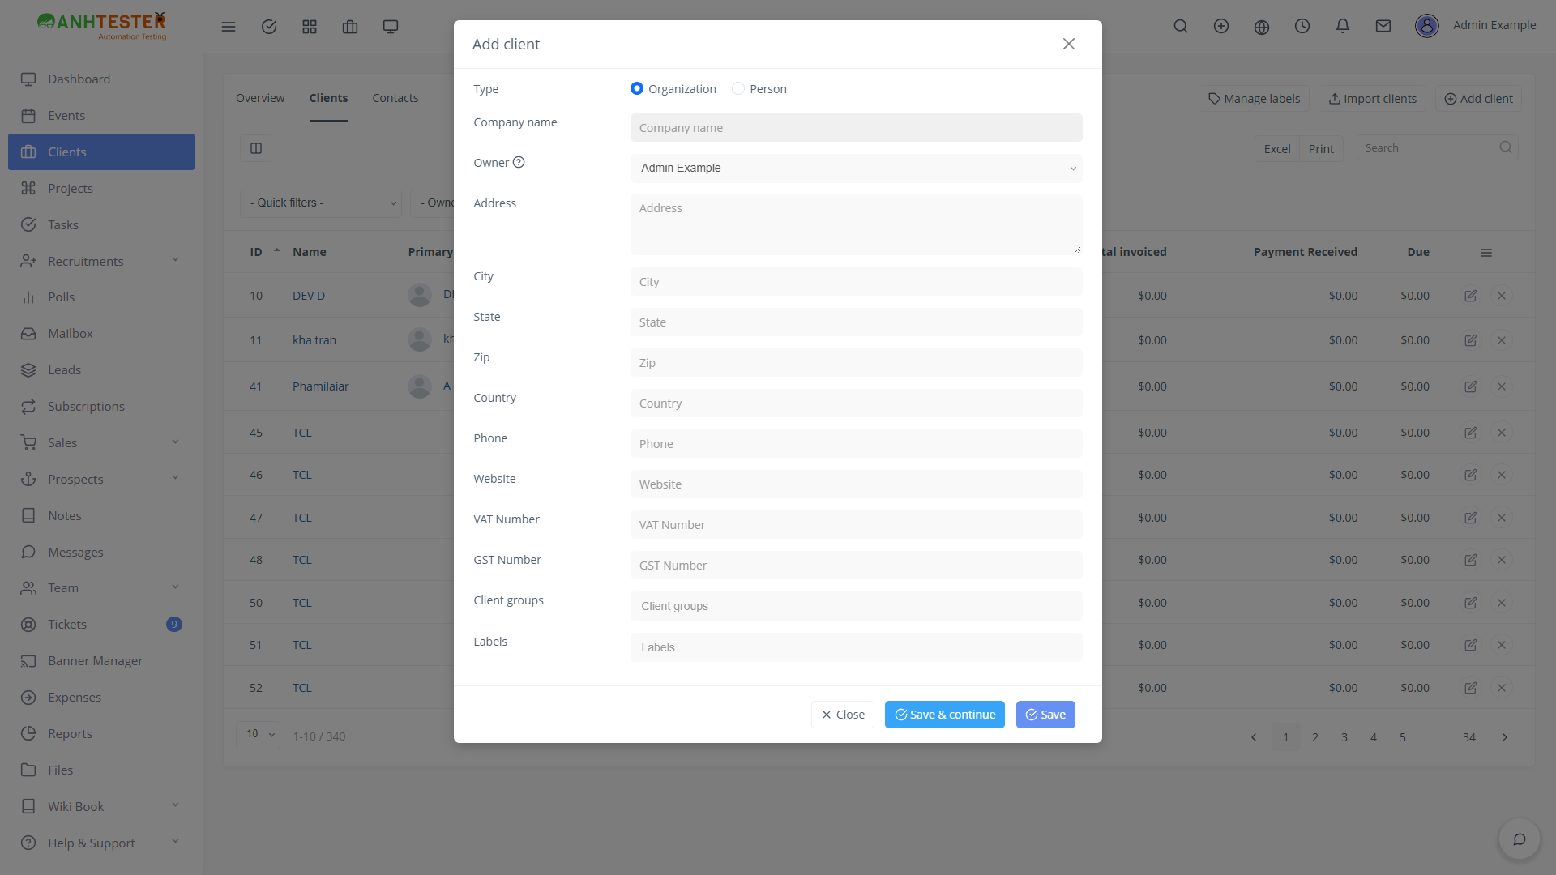
Hình: client_add_modal_default_fullpage.png
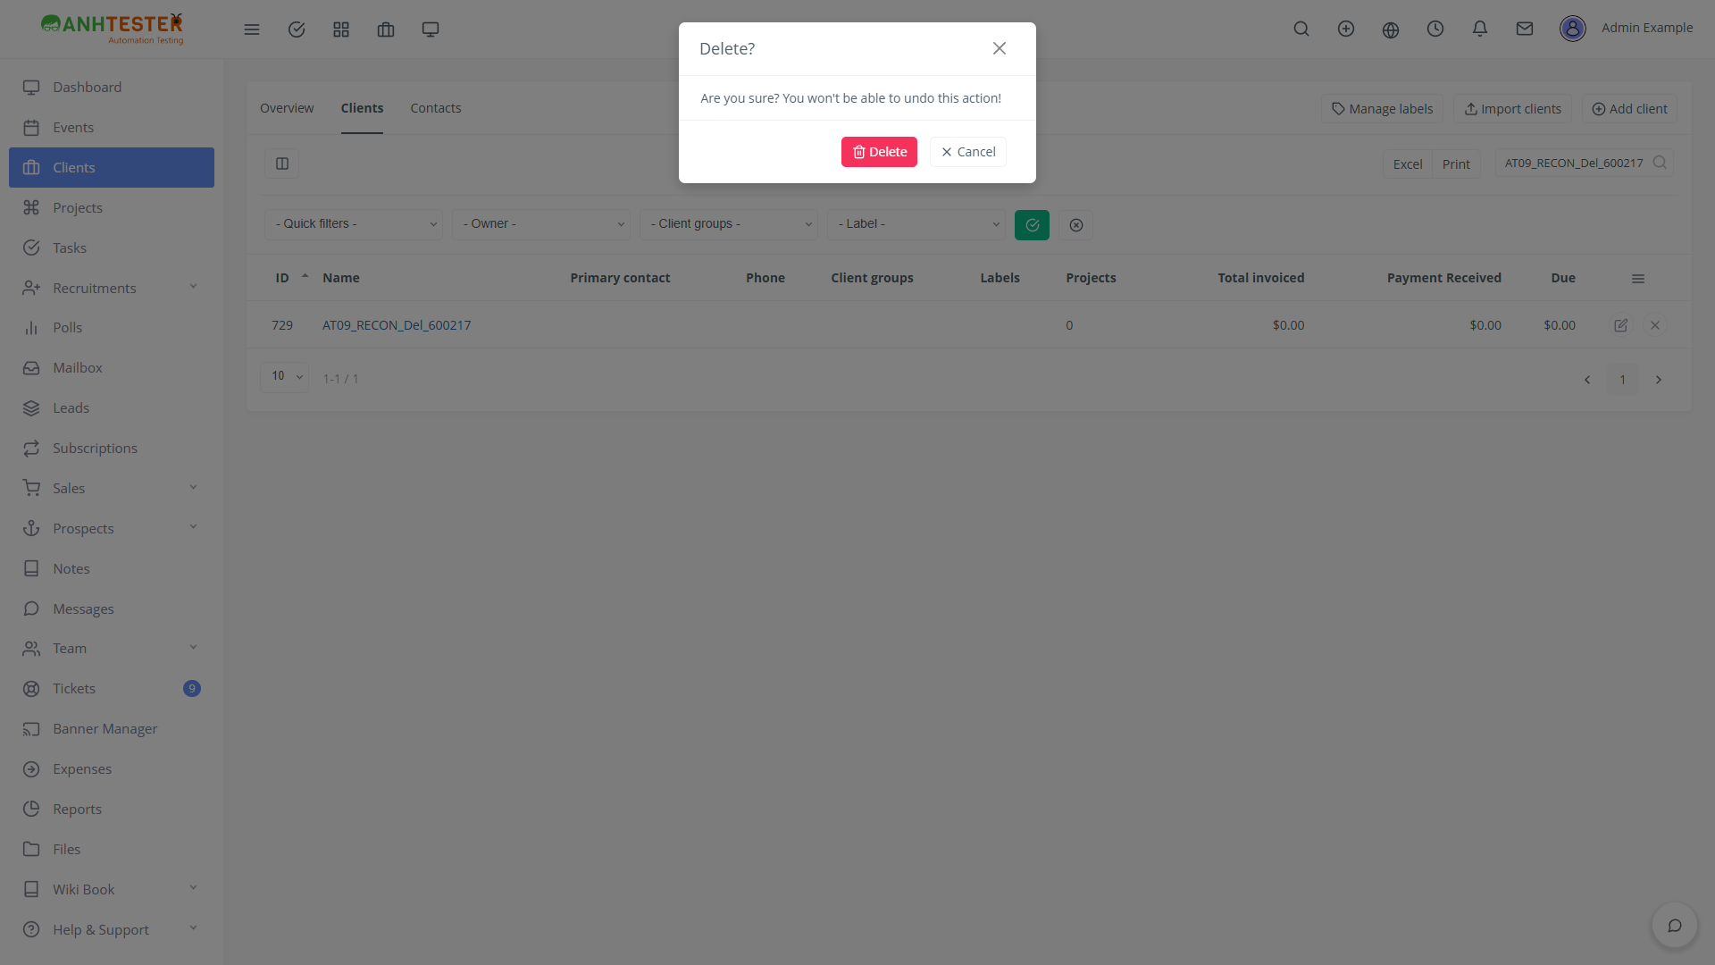
Hình: client_delete_confirm_dialog_fullpage.png
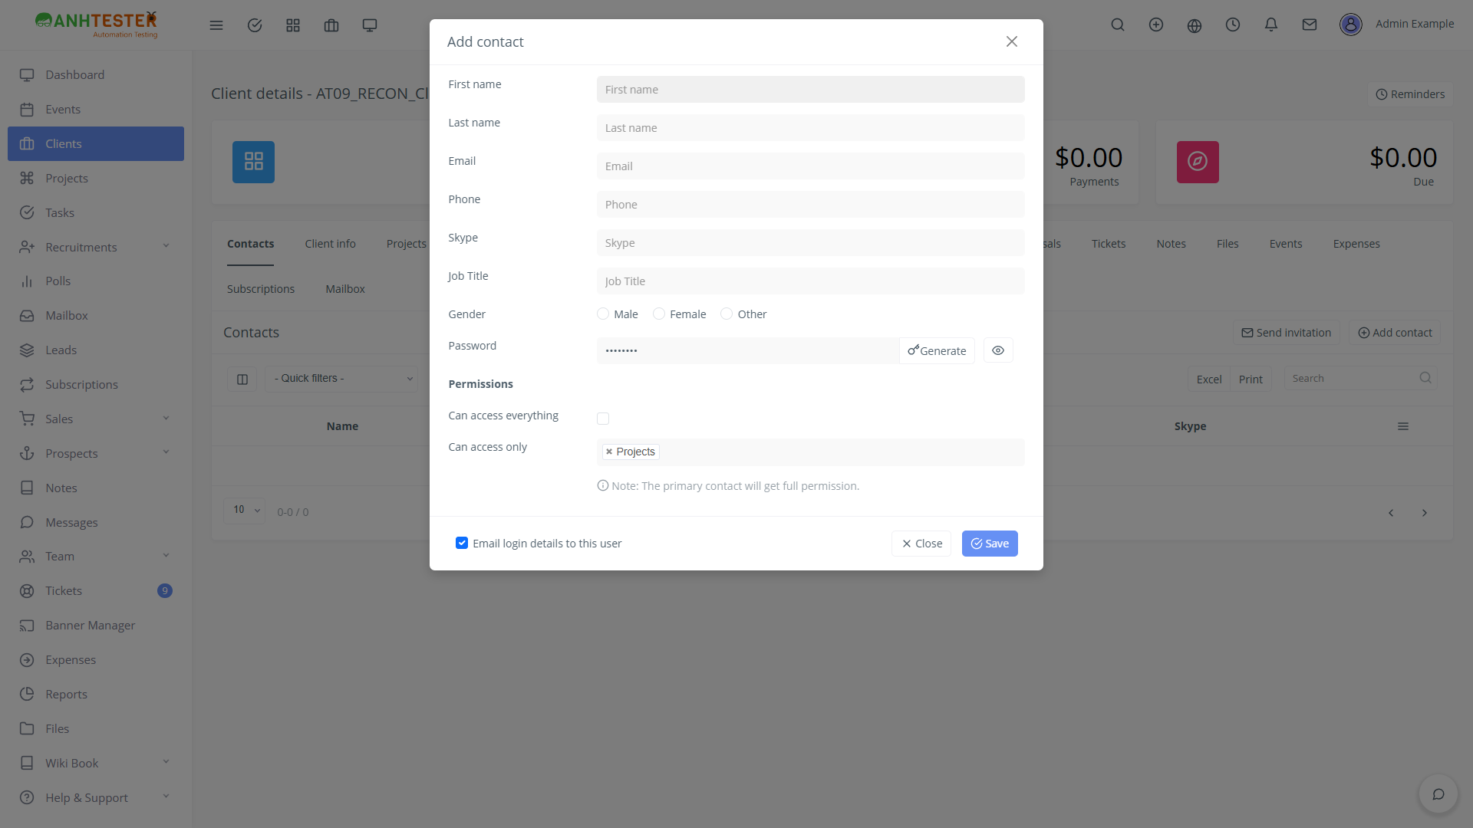
Hình: contact_add_modal_default_fullpage.png
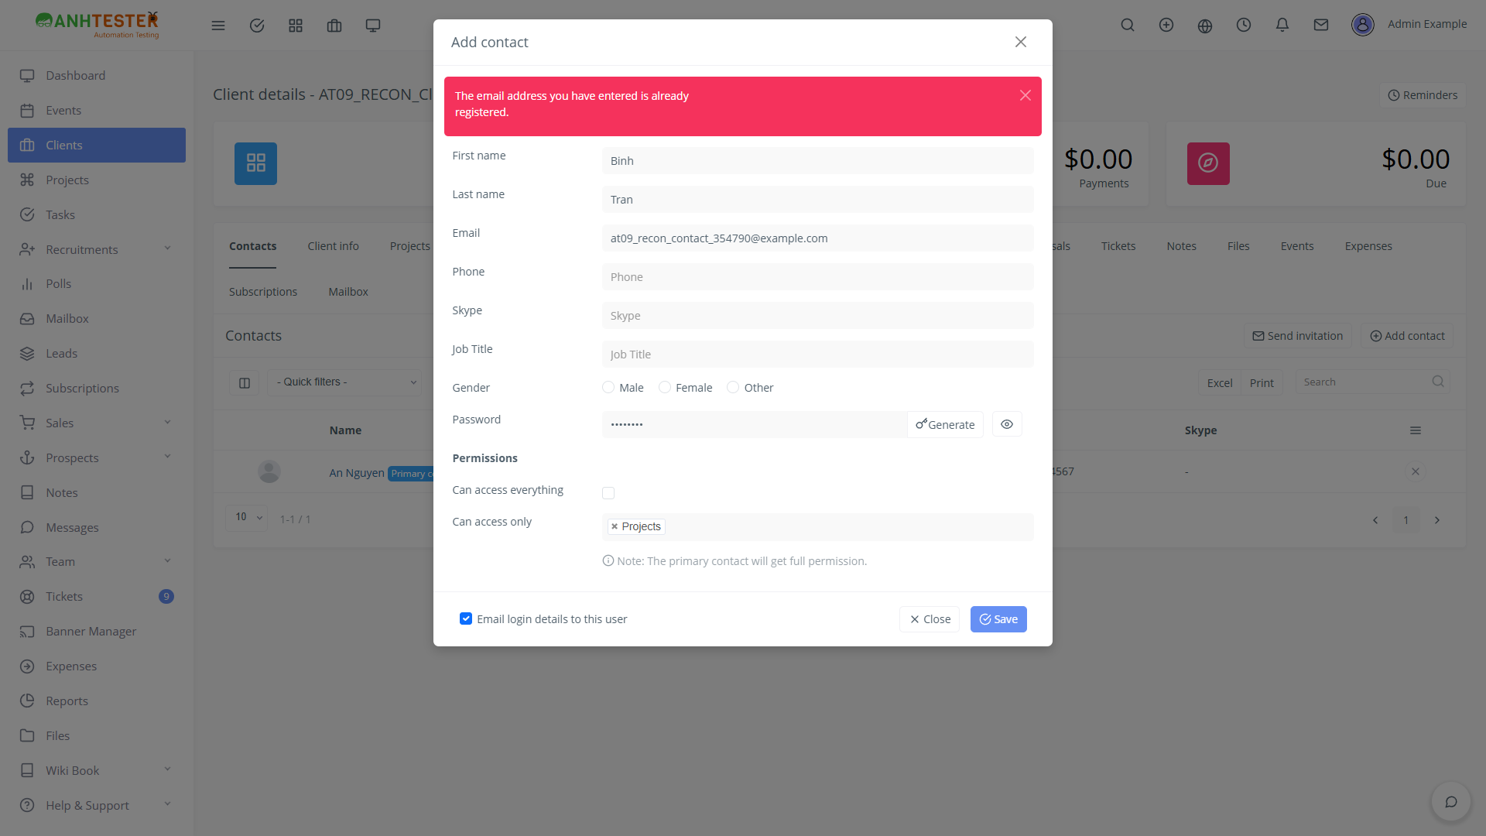
Hình: contact_add_modal_duplicate_email_fullpage.png

4. Projects (Add project) (PRJ)
Thông tin | Nội dung
URL | https://rise.anhtester.com/projects/all_projects
Số REQ | 14 (REQ-PRJ-01 → REQ-PRJ-14)
Mã kế tiếp | REQ-PRJ-15 · AMB-06 · RISK-04
File nguồn | docs/requirements/projects/requirements_projects.md

4.1. Tổng quan & phạm vi
Tạo dự án (Project) gắn với một Client đã tồn tại. Project là dữ liệu cha để tạo Task.
Trong phạm vi:
- Danh sách Projects (bảng, search)
- Modal Add project — chọn Client đã tạo
- Hiển thị project trong Client detail và Project detail
- Modal Edit project (quan sát để đối chiếu)
Ngoài phạm vi:
- Import projects, Manage labels
- Các tab Milestones, Gantt, Timesheets... của project
- Xoá project
- Ràng buộc Deadline ≥ Start date — site demo không validate, PO chốt bỏ qua (AMB-01)
- Price không phải số / số âm — chỉ test happy case (AMB-02)
- Độ dài tối đa (max length) Title
- Phân quyền các role khác Admin (AMB-03)

4.2. Yêu cầu chức năng
REQ ID | Tên yêu cầu | Mô tả | Acceptance Criteria | Trạng thái | Nguồn
REQ-PRJ-01 | Danh sách Projects | Trang /projects/all_projects hiển thị bảng #project-table. | Cột: ID, Title, Client, Price, Start date, Deadline, Progress, Status; nút Manage labels, Import projects, Add project; bộ lọc Label, Start date, Deadline, Status; ô Search. | 🟢 Active | Kiểm chứng thực tế
REQ-PRJ-02 | Modal Add project | Click "Add project" mở modal "Add project". | Trường theo thứ tự: Title, Project type, Client, Description, Start date, Deadline, Price, Labels; nút Close, Save & continue, Save. | 🟢 Active | Kiểm chứng thực tế
REQ-PRJ-03 | Title bắt buộc | Bỏ trống Title khi Save. | "This field is required." dưới Title; modal không đóng. | 🟢 Active | Kiểm chứng thực tế
REQ-PRJ-04 | Project type | Select2 Project type: Client Project (mặc định) / Internal Project. | Chọn Internal Project → trường Client bị ẩn; chọn lại Client Project → Client hiện lại. | 🟢 Active | Kiểm chứng thực tế
REQ-PRJ-05 | Client mặc định | Client là select bắt buộc nhưng KHÔNG có option rỗng — mặc định chọn sẵn client đầu tiên của danh sách. | Mở modal → Client đã có giá trị (lúc recon là "DEV D"), không có option trống. Quy ước test: luôn chọn tường minh client do chính test tạo, không dùng giá trị mặc định (AMB-04). | 🟡 Changed | Kiểm chứng thực tế
REQ-PRJ-06 | Chọn Client đã tạo | Dropdown Client có ô tìm kiếm; client vừa tạo ở module Clients xuất hiện và chọn được. | Gõ tên client → còn đúng 1 option → click → client_id = ID client vừa tạo. | 🟢 Active | Kiểm chứng thực tế
REQ-PRJ-07 | Chọn ngày bằng datepicker | Start date và Deadline chọn bằng cách click ngày trên datepicker (đúng thao tác người dùng), định dạng YYYY-MM-DD. Gõ tay ngày vào ô không được lưu (AMB-05). | Click ô → lịch tháng hiện tại, tuần bắt đầu Mo, ngày hôm nay được tô; click ngày 10 → "2026-11-10". | 🟡 Changed | Kiểm chứng thực tế
REQ-PRJ-08 | Không ràng buộc Deadline ≥ Start date | Hệ thống KHÔNG chặn Deadline sớm hơn Start date. | Start 2026-11-10, Deadline 2026-11-05 → lưu thành công. Site demo không validate — PO chốt không kiểm thử (AMB-01). | ⚪ Out-of-scope | Kiểm chứng thực tế
REQ-PRJ-09 | Price — happy case | Price nhập số hợp lệ được lưu. (Ghi nhận: hệ thống không validate số — "abc" vẫn lưu và hiển thị "-"; ngoài phạm vi test theo AMB-02.) | Price 1500 → lưu thành công cùng project. | 🟡 Changed | Kiểm chứng thực tế
REQ-PRJ-10 | Lưu project thành công | Save với Title + Client hợp lệ. | POST /projects/save success; modal đóng; bảng có dòng mới: Title, Client đúng, Status "Open", Progress 0. | 🟢 Active | Kiểm chứng thực tế
REQ-PRJ-11 | Project trong Client detail | Project gắn client hiển thị ở tab Projects của Client detail. | Tab Projects liệt kê project; thẻ "Projects" của client tăng 1. | 🟢 Active | Kiểm chứng thực tế
REQ-PRJ-12 | Trang chi tiết project | Click Title → /projects/view/{id}. | Tiêu đề = Title; 14 tab (Overview, Tasks List, Tasks Kanban, Milestones, Gantt, Notes, Files, Comments, Customer feedback, Timesheets, Invoices, Payments, Expenses, Contracts); Overview hiển thị Start date, Deadline, Client, Project members (người tạo là member). | 🟢 Active | Kiểm chứng thực tế
REQ-PRJ-13 | Modal Edit project | Icon Edit mở "Edit project" với dữ liệu hiện tại. | Có thêm trường Status (Open) so với Add; nút Close, Save. | 🟢 Active | Kiểm chứng thực tế
REQ-PRJ-14 | Save & continue | Nút "Save & continue" có trên modal Add project. | Chỉ quan sát, chưa kiểm chứng hành vi sau khi click. | 🟢 Active | UI thực tế

4.3. Đặc tả trường dữ liệu
Field | Loại UI | Bắt buộc | Ràng buộc | REQ | Locator / ghi chú
Title | Text | Có | required; không maxlength | REQ-PRJ-03 | id=title
Project type | Select2 (single) | Có | Client Project (mặc định) / Internal Project | REQ-PRJ-04 | id=project-type-dropdown
Client | Select2 (single, có search) | Có (khi Client Project) | Không có option rỗng; mặc định client đầu tiên | REQ-PRJ-05, 06 | select[name=client_id]
Description | Textarea | Không | — | REQ-PRJ-02 | id=description
Start date | Text + datepicker | Không | YYYY-MM-DD; data-convert-date-format | REQ-PRJ-07 | id=start_date
Deadline | Text + datepicker | Không | YYYY-MM-DD; KHÔNG so sánh với Start date | REQ-PRJ-07, 08 | id=deadline
Price | Text | Không | Không validate số | REQ-PRJ-09 | id=price
Labels | Select2 multi | Không | — | REQ-PRJ-02 | id=project_labels
Status (chỉ Edit) | Select2 | — | Mặc định Open | REQ-PRJ-13 | status_id

4.4. Thông báo & quy tắc nghiệp vụ (nguyên văn)
REQ ID | Trigger | Thông báo hiển thị
REQ-PRJ-03 | Title trống | This field is required.

4.5. Phân quyền & trạng thái
Phân quyền: Out-of-scope (PO 2026-11-08) — automation chỉ chạy với 1 role Admin được cung cấp.
Trạng thái: Project có Status (Open — quan sát trong Edit và bảng). Các trạng thái khác (Completed, Hold, Canceled — thấy trên Dashboard) và chuyển trạng thái nằm ngoài phạm vi Add project → Không khảo sát.

4.6. Luồng xử lý
Thêm project cho client đã tạo
- (Arrange) Tạo client AT09_Client_<ts> ở module Clients
- Vào Projects
- Click "Add project"
- Nhập Title
- Giữ Project type = Client Project
- Mở dropdown Client → gõ tên client vừa tạo → click chọn
- Click ô Start date → click ngày trên datepicker; tương tự với Deadline; nhập Price
- Save
- Search Title → dòng mới với Client đúng, Status Open

4.7. Điểm mơ hồ (Ambiguity)
Mã | Câu hỏi | Nguy cơ | Mức | Giả định ban đầu | Trạng thái | Quyết định PO/BA
AMB-01 | Deadline sớm hơn Start date có hợp lệ không? (Task thì có chặn, Project thì không.) | Không nhất quán giữa 2 module; dữ liệu báo cáo sai. | 🔴 | Coi là BUG; TC kỳ vọng bị chặn → hiện tại FAIL, gắn @KnownIssue. | ⛔ Out-of-scope | Site demo không validate chỗ này, kết quả tuỳ dữ liệu test → bỏ TC. REQ-PRJ-08 giữ lại để ghi nhận hành vi, trạng thái ⚪ Out-of-scope.
AMB-02 | Price có phải là số không âm? | Giá trị rác bị lưu thành rỗng mà không báo. | 🟡 | Kỳ vọng chỉ nhận số ≥ 0; TC "abc" gắn @KnownIssue. | ✅ Đã chốt | Chỉ test happy case (Price là số hợp lệ). Bỏ TC Price "abc" và số âm.
AMB-03 | Role nào được tạo project? | Thiếu TC phân quyền. | 🟡 | Chỉ test Admin. | ⛔ Out-of-scope | Chỉ chạy với role Admin được cung cấp.
AMB-04 | Client mặc định là client đầu tiên — có nên có option trống "- Select client -"? | Người dùng/automation quên chọn → project gắn nhầm "DEV D". | 🟡 | Automation luôn chọn client tường minh và assert lại client sau khi lưu. | ✅ Đã chốt | Đi từ luồng tạo client, rồi add project cho đúng client vừa tạo — không dùng DEV D. TC không assert tên client mặc định.
AMB-05 | Ngày gõ tay (không qua datepicker) có được lưu không? Lần tạo đầu gõ "2026-11-10" trực tiếp thì project lưu với ngày rỗng. | TC/automation nhập ngày bằng sendKeys có thể mất dữ liệu. | 🟡 | Chọn ngày qua datepicker (hoặc sendKeys rồi blur + kiểm tra value) — cần recon thêm. | ✅ Đã chốt | Luôn click vào ô ngày rồi click chọn ngày trên datepicker — đó mới là thao tác của người dùng. Không gõ tay ngày.

4.8. Rủi ro kiểm thử
Mã | Rủi ro | Mô tả | Mitigation
RISK-01 | Dropdown Client 340+ option | Mở dropdown chậm; tên client trùng nhau. | Luôn gõ tên unique vào ô search của Select2 rồi click chọn.
RISK-02 | Ngày nhập không được commit | Gõ tay ngày không được lưu (AMB-05). | Click chọn ngày trên datepicker; nếu ngày ở tháng khác thì bấm mũi tên chuyển tháng; assert lại ngày trong bảng sau khi lưu.
RISK-03 | Phụ thuộc dữ liệu Client | Add project cần client tồn tại; client bị người khác xoá → test fail. | Độc lập dữ liệu: mỗi TC tự tạo client ở bước Arrange rồi tạo project cho chính client đó.

4.9. Phi chức năng (quan sát)
- Modal hiển thị đủ trường không cần cuộn ở 1920×1080.

4.10. Evidence
Tệp (thư mục evidence/) | Màn hình / trạng thái | REQ
projects_list_default_fullpage.png | Danh sách Projects | REQ-PRJ-01
project_add_modal_default_fullpage.png | Modal Add project mặc định | REQ-PRJ-02, 05
project_add_modal_submit_empty_fullpage.png | Save khi trống Title | REQ-PRJ-03
project_add_modal_type_internal_fullpage.png | Project type = Internal | REQ-PRJ-04
project_add_modal_client_dropdown_open_fullpage.png | Dropdown Client mở | REQ-PRJ-05
project_add_modal_client_dropdown_search_fullpage.png | Search client vừa tạo | REQ-PRJ-06
project_add_modal_datepicker_open_fullpage.png | Datepicker Start date | REQ-PRJ-07
project_add_modal_deadline_before_start_fullpage.png | Bảng sau khi lưu Deadline < Start | REQ-PRJ-08, 10
project_edit_modal_deadline_picker_fullpage.png | Edit project + datepicker | REQ-PRJ-13
project_edit_saved_invalid_dates_list_fullpage.png | Bảng: 2026-11-10 / 2026-11-05, Price "-" | REQ-PRJ-08, 09
projects_list_search_result_fullpage.png | Search project vừa tạo | REQ-PRJ-10
client_view_projects_tab_fullpage.png | Client detail — tab Projects | REQ-PRJ-11
project_view_overview_fullpage.png | Project detail — Overview | REQ-PRJ-12
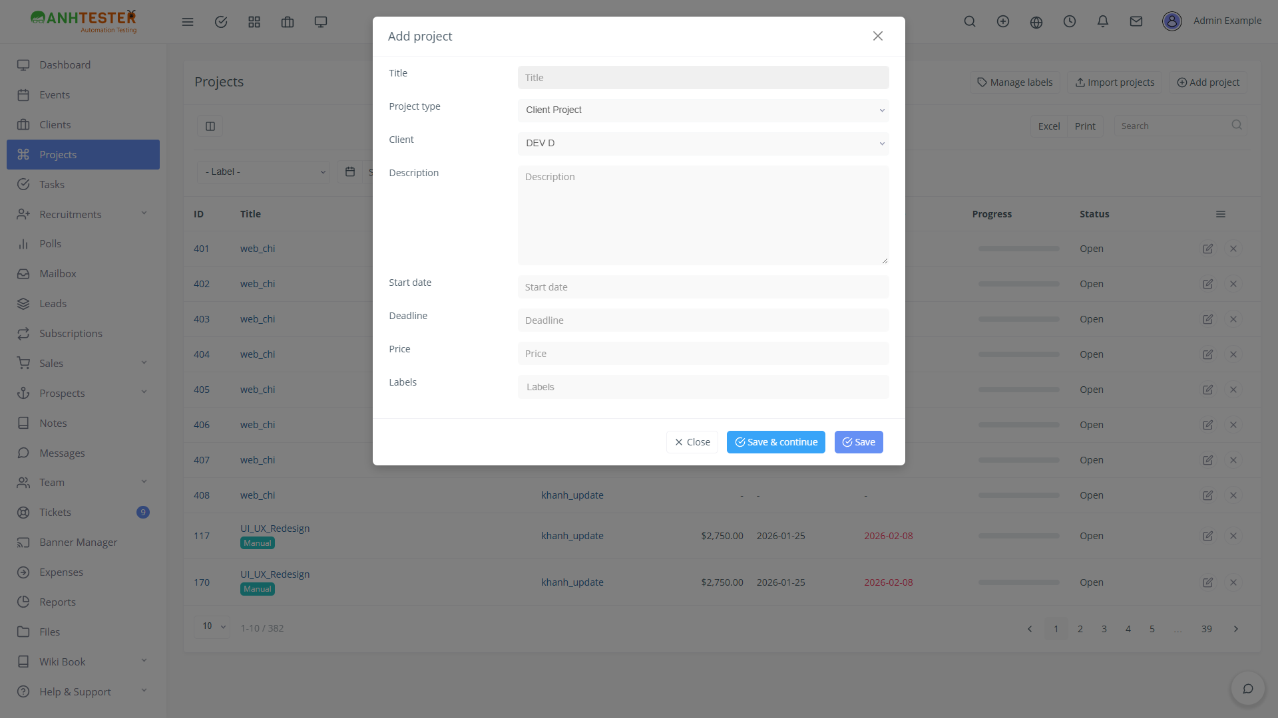
Hình: project_add_modal_default_fullpage.png
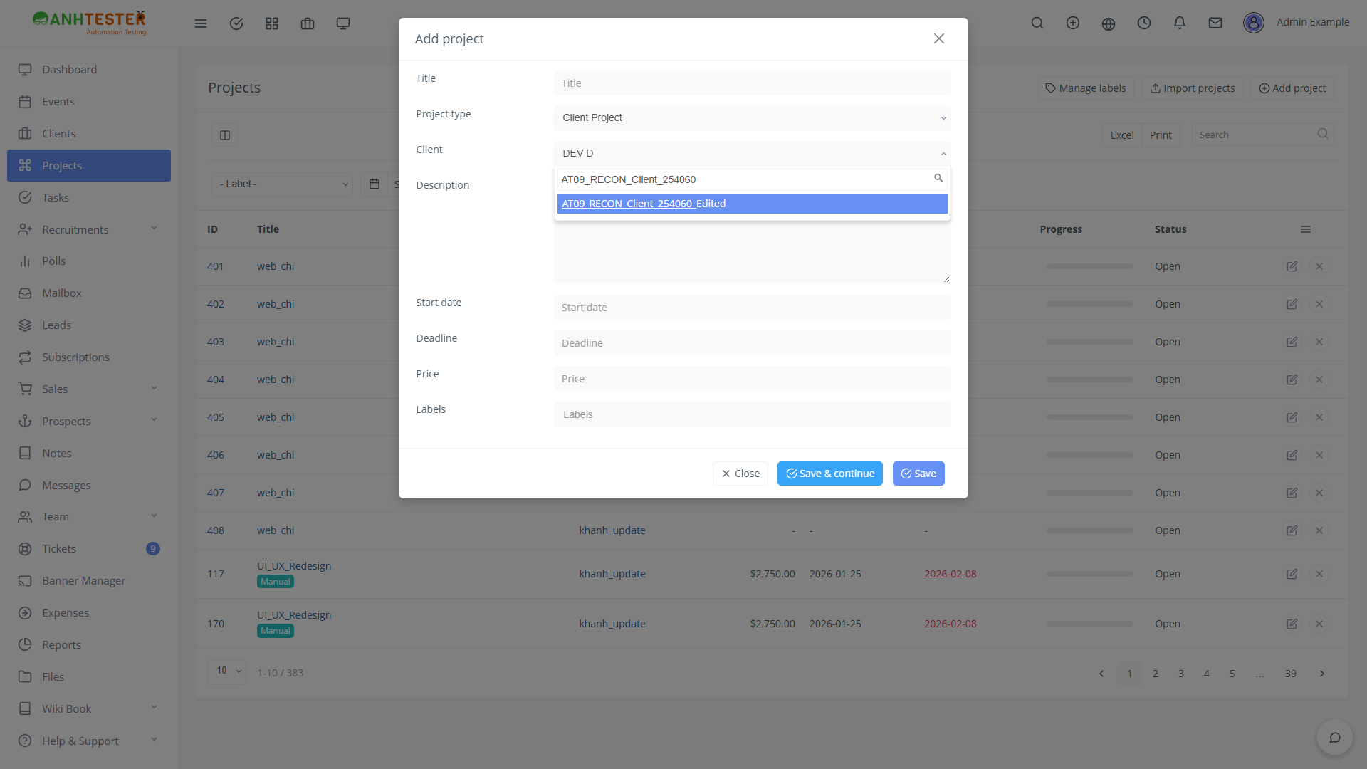
Hình: project_add_modal_client_dropdown_search_fullpage.png
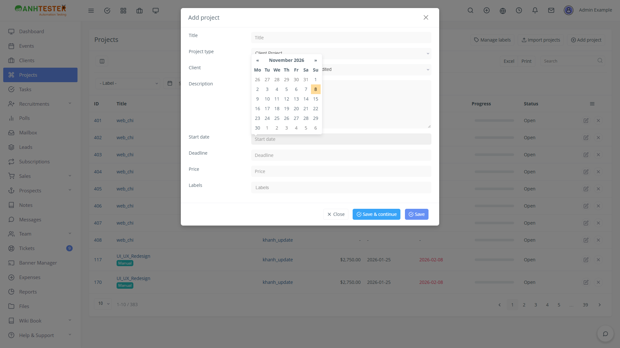
Hình: project_add_modal_datepicker_open_fullpage.png

5. Tasks (Add task) (TASK)
Thông tin | Nội dung
URL | https://rise.anhtester.com/tasks/all_tasks
Số REQ | 16 (REQ-TASK-01 → REQ-TASK-16)
Mã kế tiếp | REQ-TASK-17 · AMB-04 · RISK-05
File nguồn | docs/requirements/tasks/requirements_tasks.md

5.1. Tổng quan & phạm vi
Tạo công việc (Task) gắn với Project đã tạo. Task có trạng thái To do / In progress / Done.
Trong phạm vi:
- Danh sách Tasks (List)
- Modal Add task — Related to = Project, chọn Project đã tạo
- Hiển thị task trong project và modal Task info
Ngoài phạm vi:
- Kanban, Gantt, Add multiple tasks, Import tasks
- Sửa/xoá task, đổi trạng thái, checklist, sub task, timer
- Upload file, ghi âm
- Phân quyền các role khác Admin (AMB-02)
- Dọn dữ liệu test sau khi chạy (site demo — PO 2026-11-08)

5.2. Yêu cầu chức năng
REQ ID | Tên yêu cầu | Mô tả | Acceptance Criteria | Trạng thái | Nguồn
REQ-TASK-01 | Danh sách Tasks | Trang /tasks/all_tasks, tab List, bảng #task-table. | Cột: ID, Title, Start date, Deadline, Milestone, Related to, Assigned to, Collaborators, Status; nút Manage labels, Import tasks, Add multiple tasks, Add task. | 🟢 Active | Kiểm chứng thực tế
REQ-TASK-02 | Bộ lọc mặc định theo người được giao | Bộ lọc Team member mặc định là user đăng nhập (business rule). Muốn thấy mọi task: click bộ lọc "Admin Example" → chọn "- Team member -". | Mở trang → filter hiển thị "Admin Example", bảng "1-10 / 11"; chọn "- Team member -" → bảng tự tải lại, "1-10 / 34" (kiểm chứng 2026-11-08). Options lọc: - Team member -, Admin Example, Anh Tester Admin, Project Manager. | 🟡 Changed | Kiểm chứng thực tế
REQ-TASK-03 | Modal Add task | Click "Add task" mở modal "Add task". | Trường: Title, Description, Related to, Points, Assign to, Collaborators, Status, Priority, Labels, Start date, Deadline; nút Upload File, micro, Close, Save & show, Save. | 🟢 Active | Kiểm chứng thực tế
REQ-TASK-04 | Title bắt buộc | Bỏ trống Title khi Save. | "This field is required." dưới Title. | 🟢 Active | Kiểm chứng thực tế
REQ-TASK-05 | Related to | Select2 Related to, mặc định "-". | Options: -, Project, Client, Contract, Estimate, Expense, Invoice, Lead, Order, Proposal, Subscription, Ticket. Chọn Project → hiện trường Project và Milestone. | 🟢 Active | Kiểm chứng thực tế
REQ-TASK-06 | Project bắt buộc khi Related to = Project | Không chọn Project mà Save. | "This field is required." dưới Project. Ghi nhận: nếu đã Save khi chưa chọn Project rồi mới chọn, dòng lỗi vẫn còn hiển thị (tái hiện 2026-11-08) — có thể do lỗi site demo, PO chốt không kiểm thử luồng này, chỉ test happy case (AMB-01). | 🟡 Changed | Kiểm chứng thực tế
REQ-TASK-07 | Chọn Project đã tạo | Dropdown Project có ô tìm kiếm; project vừa tạo xuất hiện. | Gõ Title project → còn 1 option → chọn → project_id = ID project. | 🟢 Active | Kiểm chứng thực tế
REQ-TASK-08 | Assign to / Collaborators theo thành viên project | Sau khi chọn Project, Assign to bị reset rỗng và danh sách chỉ gồm thành viên project (business rule — PO 2026-11-08). | Assign to options: "-", "Admin Example"; Collaborators: "Admin Example"; Milestone: "-". | 🟢 Active | Kiểm chứng thực tế
REQ-TASK-09 | Points | Select Points mặc định "1 Point". | Options: 1 Point, 2 Points, 3 Points, 4 Points, 5 Points. | 🟢 Active | Kiểm chứng thực tế
REQ-TASK-10 | Status | Select2 Status mặc định "To do". | Options: To do, In progress, Done. | 🟢 Active | Kiểm chứng thực tế
REQ-TASK-11 | Priority | Select2 Priority, mặc định trống. | Options: -, Minor, Major, Critical, Blocker. | 🟢 Active | Kiểm chứng thực tế
REQ-TASK-12 | Deadline ≥ Start date | Deadline sớm hơn Start date bị chặn ở client. | Start 2026-11-20, Deadline 2026-11-15 → "Deadline must be equal or greater than Start date."; Deadline = Start được phép. | 🟢 Active | Kiểm chứng thực tế
REQ-TASK-13 | Định dạng ngày | Start date/Deadline placeholder "YYYY-MM-DD", chọn qua datepicker. | Chọn ngày 20 → "2026-11-20". | 🟢 Active | Kiểm chứng thực tế
REQ-TASK-14 | Lưu task thành công | Save với Title + Project hợp lệ. | POST /tasks/save success; modal đóng; bảng có dòng mới: Title, Start, Deadline, Related to = Title project, Assigned to = Admin Example, Status "To do". | 🟢 Active | Kiểm chứng thực tế
REQ-TASK-15 | Task trong project | Task hiển thị ở tab "Tasks List" của Project detail. | Tab liệt kê task với đúng Start/Deadline/Assigned to/Status. | 🟢 Active | Kiểm chứng thực tế
REQ-TASK-16 | Xem chi tiết task | Click Title task mở modal "Task info #<id>". | Hiển thị Title, Description, "Project: <title>", Start date, Deadline, Priority, Collaborators, trạng thái; nút Clone task, Edit task, Close. | 🟢 Active | Kiểm chứng thực tế

5.3. Đặc tả trường dữ liệu
Field | Loại UI | Bắt buộc | Ràng buộc | REQ | Locator / ghi chú
Title | Text | Có | required | REQ-TASK-04 | id=title
Description | Textarea | Không | Nhận tiếng Việt có dấu | REQ-TASK-03 | id=description
Related to | Select2 (single) | Không | Mặc định "-" (general) | REQ-TASK-05 | id=task-context
Project | Select2 (ajax, có search) | Có khi Related to = Project | data-rule-required=true | REQ-TASK-06, 07 | id=project_id
Points | Select2 | Không | 1–5, mặc định 1 | REQ-TASK-09 | name=points
Milestone | Select2 | Không | Theo project | REQ-TASK-08 | id=milestone_id
Assign to | Select2 | Không | Mặc định user đăng nhập; reset khi đổi project | REQ-TASK-08 | id=assigned_to
Collaborators | Select2 multi | Không | Thành viên project | REQ-TASK-08 | id=collaborators
Status | Select2 | Có (mặc định) | To do / In progress / Done | REQ-TASK-10 | id=task_status_id
Priority | Select2 | Không | - / Minor / Major / Critical / Blocker | REQ-TASK-11 | id=priority_id
Labels | Select2 multi | Không | — | REQ-TASK-03 | id=project_labels
Start date | Text + datepicker | Không | YYYY-MM-DD | REQ-TASK-13 | id=start_date
Deadline | Text + datepicker | Không | YYYY-MM-DD; ≥ Start date | REQ-TASK-12, 13 | id=deadline

5.4. Thông báo & quy tắc nghiệp vụ (nguyên văn)
REQ ID | Trigger | Thông báo hiển thị
REQ-TASK-04 | Title trống | This field is required.
REQ-TASK-06 | Related to = Project, chưa chọn Project | This field is required.
REQ-TASK-12 | Deadline < Start date | Deadline must be equal or greater than Start date.

5.5. Phân quyền & trạng thái
Phân quyền: Out-of-scope (PO 2026-11-08) — automation chỉ chạy với 1 role Admin được cung cấp.
Trạng thái hiện tại | Hành động | Trạng thái kế tiếp | Ai
To do (mặc định khi tạo) | Chọn khi tạo task | To do | Admin
— | Chọn In progress / Done ngay khi tạo | In progress / Done | Admin
Chuyển trạng thái sau khi tạo | Ngoài phạm vi khảo sát | — | —

5.6. Luồng xử lý
Thêm task cho project đã tạo
- (Arrange) Tạo client → project AT09_Project_<ts> cho client đó
- Vào Tasks
- Click "Add task"
- Nhập Title, Description
- Related to = Project
- Project: gõ Title project → click chọn
- Assign to = Admin Example; Status = To do; Priority
- Click chọn Start date, Deadline (≥ Start) trên datepicker
- Save
- Click bộ lọc "Admin Example" → chọn "- Team member -"
- Search Title → dòng mới có Related to = project

5.7. Điểm mơ hồ (Ambiguity)
Mã | Câu hỏi | Nguy cơ | Mức | Giả định ban đầu | Trạng thái | Quyết định PO/BA
AMB-01 | Thông báo "This field is required." dưới Project vẫn hiển thị sau khi đã chọn project (tới lần submit sau) — có phải lỗi UI?  Bước tái hiện (kiểm chứng lại 2026-11-08):  1. Đăng nhập admin@example.com / 123456  2. Vào Tasks → click "Add task" (không phải "Add multiple tasks")  3. Nhập Title bất kỳ  4. Related to: chọn "Project"  5. KHÔNG chọn Project, click "Save" → dòng đỏ "This field is required." hiện dưới Project  6. Mở dropdown Project, click chọn một project thật (không chọn "-"), VD "test project deadline and start date"  7. Quan sát: ô Project đã có giá trị nhưng dòng đỏ "This field is required." vẫn còn (click sang ô khác cũng không mất)  Lưu ý: phải Save trống ở bước 5 trước — nếu chọn Project ngay từ đầu thì không thấy lỗi. | Người dùng hiểu nhầm; assert text lỗi có thể sai. | 🟢 | Không assert việc lỗi tự biến mất trước khi submit. | ⛔ Out-of-scope | PO 2026-11-10: có thể do lỗi của site demo — chỉ test happy case (chọn Project rồi Save thành công). Bỏ TC "Chọn Project sau khi bị báo lỗi bắt buộc rồi lưu thành công"; giữ TC Project bắt buộc (đã kiểm chứng ổn định).
AMB-02 | Role nào được tạo task cho project? | Thiếu TC phân quyền. | 🟡 | Chỉ test Admin. | ⛔ Out-of-scope | Chỉ chạy với role Admin được cung cấp.
AMB-03 | Bảng Tasks mặc định lọc theo người đăng nhập — task giao cho người khác sẽ không thấy. | Assert sai "không tìm thấy task". | 🟡 | Luôn giao task cho Admin Example hoặc xoá filter trước khi search. | ✅ Đã chốt | Business rule. Trước khi search task: click bộ lọc đang chọn "Admin Example" → chọn "- Team member -" để bỏ lọc, rồi mới search (đã kiểm chứng: 11 → 34 dòng).

5.8. Rủi ro kiểm thử
Mã | Rủi ro | Mô tả | Mitigation
RISK-01 | Assign to bị reset khi chọn Project | Business rule: nếu chọn Assign to trước Project thì giá trị mất. | Thứ tự thao tác: Related to → Project → Assign to.
RISK-02 | Dropdown Project load ajax (385 option) | Chậm, dễ chọn sai khi tên gần giống. | Gõ Title unique, chờ còn 1 kết quả rồi click chọn.
RISK-03 | Phụ thuộc chuỗi dữ liệu Client → Project | Task cần project; project cần client. | Độc lập dữ liệu: mỗi TC tự tạo Client → Project ở bước Arrange. Chưa cần dọn dữ liệu (site demo — PO 2026-11-08).
RISK-04 | Bộ lọc mặc định che kết quả search | Bảng Tasks lọc sẵn theo "Admin Example" (AMB-03). | Bỏ lọc bằng cách chọn "- Team member -" trước khi search.

5.9. Phi chức năng (quan sát)
- Modal cao, ở 1920×1080 vẫn thấy đủ nút Save.

5.10. Evidence
Tệp (thư mục evidence/) | Màn hình / trạng thái | REQ
tasks_list_default_fullpage.png | Danh sách Tasks mặc định | REQ-TASK-01, 02
tasks_list_filter_team_member_cleared_fullpage.png | Bỏ lọc: chọn "- Team member -" → 1-10 / 34 (2026-11-08) | REQ-TASK-02
task_add_modal_project_error_after_select_fullpage.png | Đã chọn Project nhưng lỗi "This field is required." vẫn hiển thị (AMB-01, 2026-11-08) | REQ-TASK-06
task_add_modal_default_fullpage.png | Modal Add task mặc định | REQ-TASK-03, 09
task_add_modal_submit_empty_fullpage.png | Save khi trống Title | REQ-TASK-04
task_add_modal_related_project_fullpage.png | Related to = Project | REQ-TASK-05
task_add_modal_project_required_fullpage.png | Chưa chọn Project | REQ-TASK-06
task_add_modal_project_dropdown_search_fullpage.png | Search project vừa tạo | REQ-TASK-07
task_add_modal_project_selected_fullpage.png | Sau khi chọn Project (Assign to reset) | REQ-TASK-08
task_add_modal_assignto_dropdown_open_fullpage.png | Dropdown Assign to | REQ-TASK-08
task_add_modal_status_dropdown_open_fullpage.png | Dropdown Status | REQ-TASK-10
task_add_modal_priority_dropdown_open_fullpage.png | Dropdown Priority | REQ-TASK-11
task_add_modal_deadline_before_start_fullpage.png | Deadline < Start date | REQ-TASK-12, 13
task_add_modal_filled_fullpage.png | Form đã điền | REQ-TASK-14
task_after_save_fullpage.png | Bảng sau khi lưu | REQ-TASK-14
tasks_list_search_result_fullpage.png | Search task vừa tạo | REQ-TASK-14
project_view_tasks_list_tab_fullpage.png | Project detail — Tasks List | REQ-TASK-15
task_detail_modal_fullpage.png | Modal Task info | REQ-TASK-16
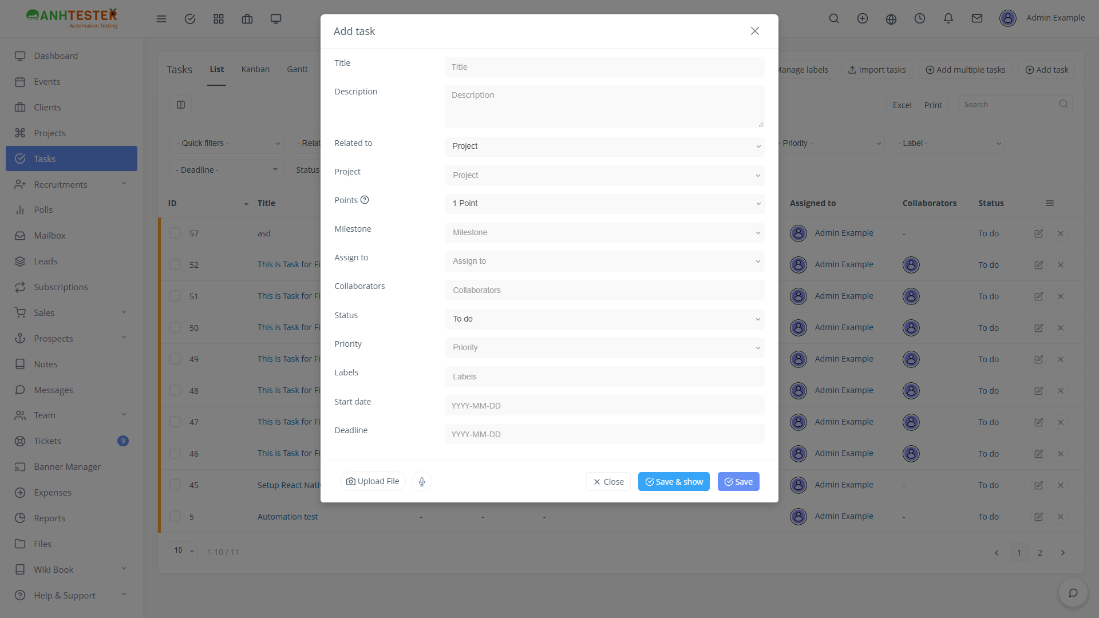
Hình: task_add_modal_related_project_fullpage.png
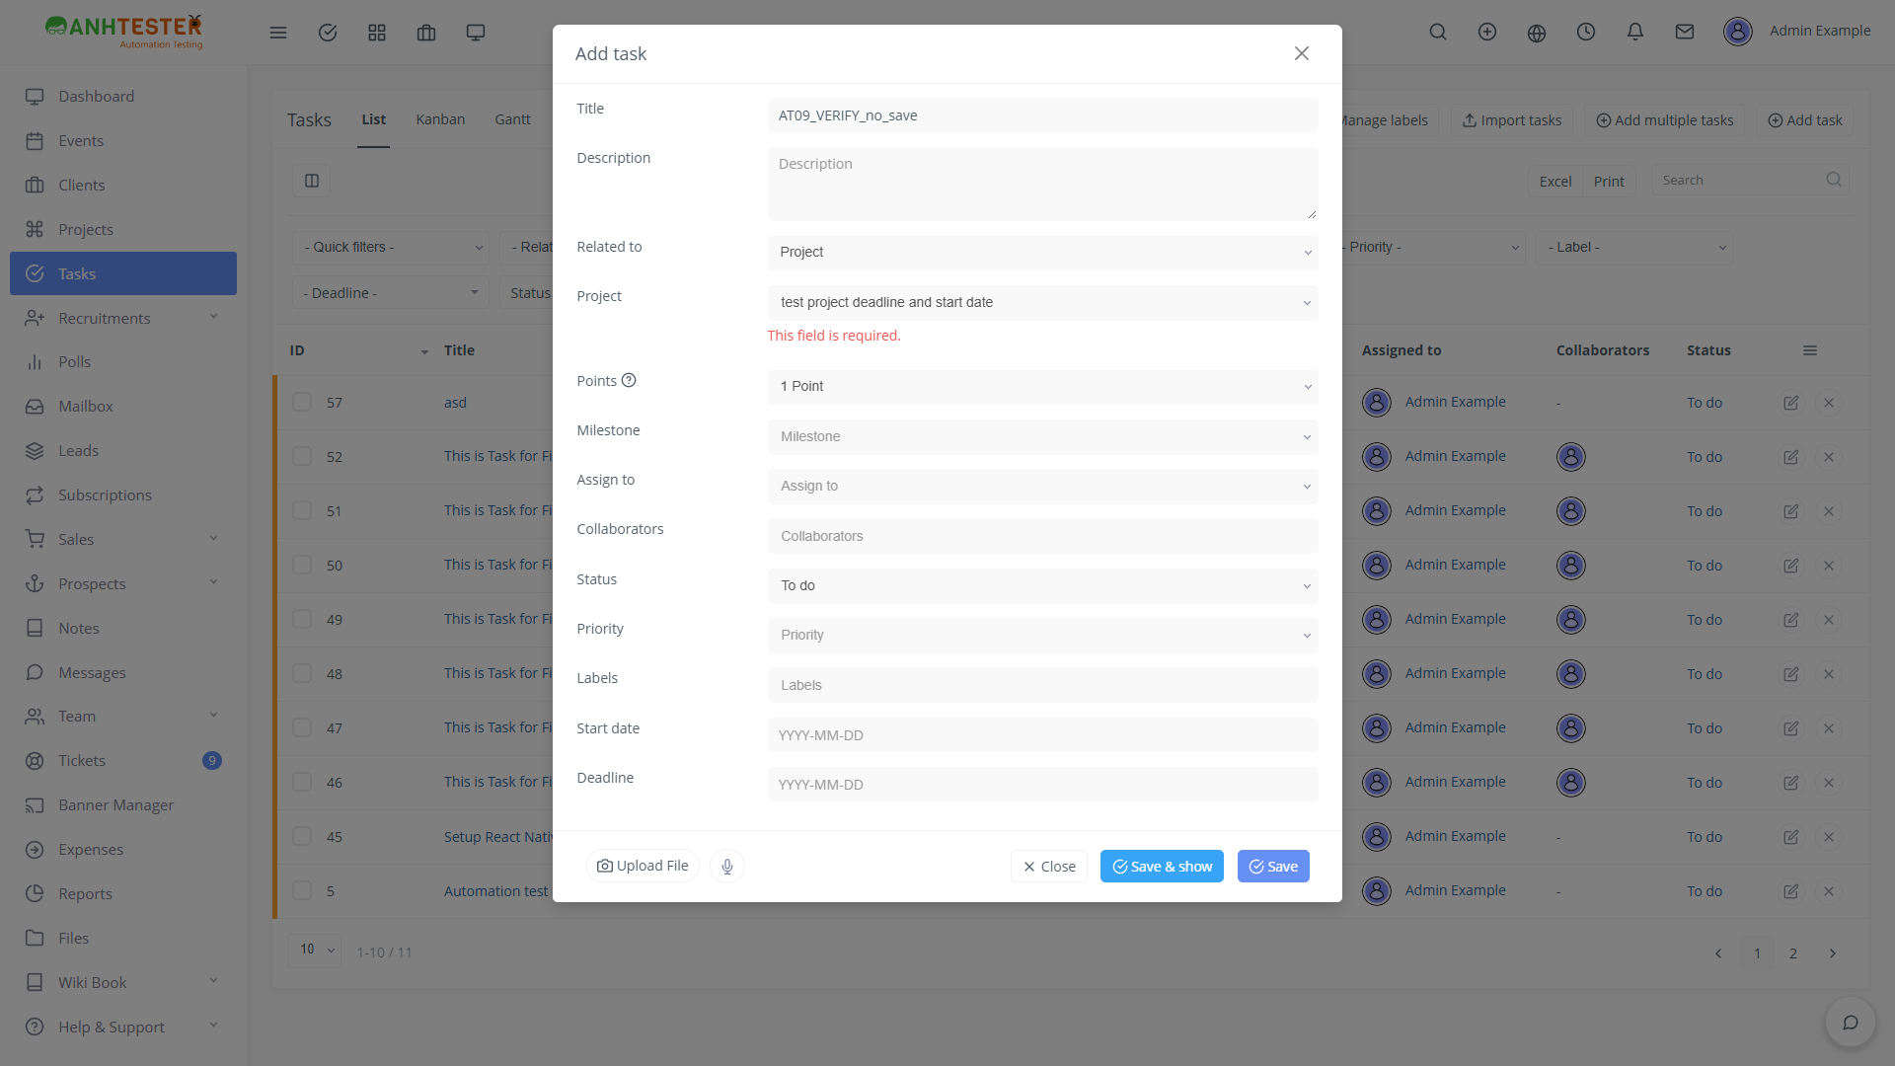
Hình: task_add_modal_project_error_after_select_fullpage.png
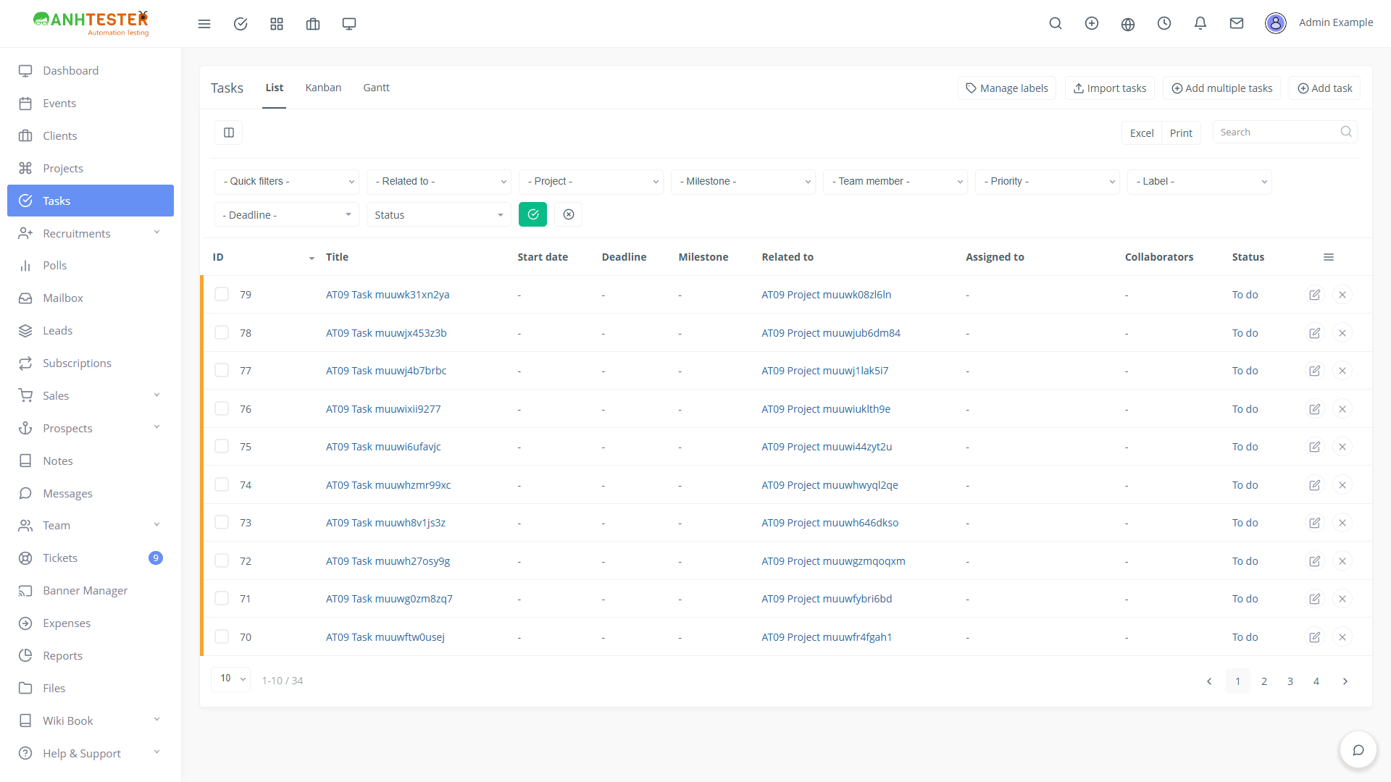
Hình: tasks_list_filter_team_member_cleared_fullpage.png
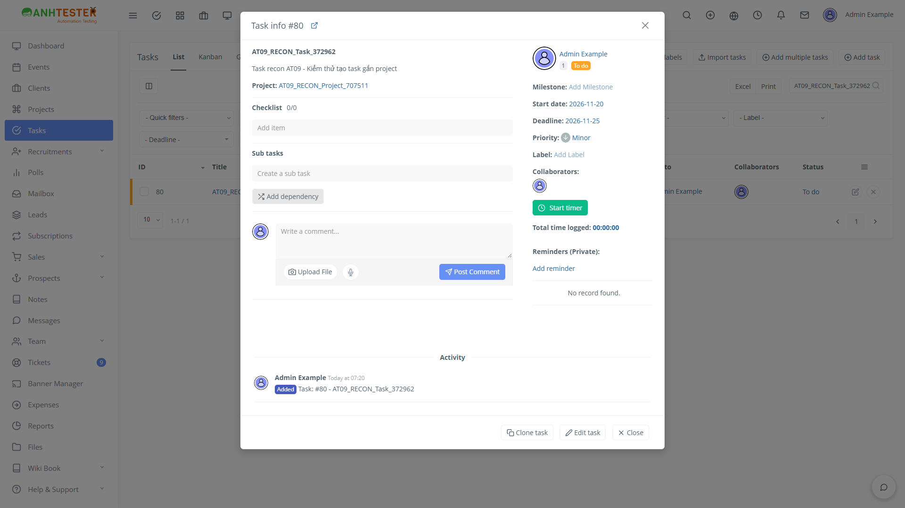
Hình: task_detail_modal_fullpage.png

6. Luồng E2E Login → Client → Project → Task (E2E)
Thông tin | Nội dung
URL | https://rise.anhtester.com
Số REQ | 5 (REQ-E2E-01 → REQ-E2E-05)
Mã kế tiếp | REQ-E2E-06 · AMB-02 · RISK-02
File nguồn | docs/requirements/e2e_flow/requirements_e2e_flow.md

6.1. Tổng quan & phạm vi
Yêu cầu liên module: dữ liệu tạo ở bước trước phải dùng được ở bước sau trong cùng một phiên đăng nhập. Tài liệu chỉ chứa các REQ liên kết; chi tiết từng màn hình xem module tương ứng.
Trong phạm vi:
- Login Admin → Add Client (+Contact) → Add Project chọn Client đó → Add Task chọn Project đó
- Kiểm tra liên kết dữ liệu giữa các màn hình
Ngoài phạm vi:
- Chi tiết validation từng form (đã có ở module riêng)

6.2. Yêu cầu chức năng
REQ ID | Tên yêu cầu | Mô tả | Acceptance Criteria | Trạng thái | Nguồn
REQ-E2E-01 | Client mới dùng được cho Project | Client vừa tạo xuất hiện ngay trong dropdown Client của Add project. | Không cần reload; search theo tên ra đúng 1 option. | 🟢 Active | Kiểm chứng thực tế
REQ-E2E-02 | Project mới dùng được cho Task | Project vừa tạo (gắn client) xuất hiện trong dropdown Project của Add task (Related to = Project). | Search Title project ra đúng 1 option. | 🟢 Active | Kiểm chứng thực tế
REQ-E2E-03 | Liên kết Client ↔ Project | Project hiển thị ở tab Projects của Client detail, và cột Client ở bảng Projects là tên client. | Thẻ Projects của client = 1. | 🟢 Active | Kiểm chứng thực tế
REQ-E2E-04 | Liên kết Project ↔ Task | Task hiển thị trong Tasks List của project; cột Related to ở bảng Tasks là Title project. | Modal Task info hiển thị "Project: <title>". | 🟢 Active | Kiểm chứng thực tế
REQ-E2E-05 | Luồng liên tục trong 1 phiên | Toàn bộ chuỗi Login → Add Client → Add Project → Add Task thực hiện liên tục không phải đăng nhập lại, không lỗi. | Mọi bước trả success; dữ liệu cuối cùng truy vết được ngược về client. | 🟢 Active | Kiểm chứng thực tế

6.3. Phân quyền & trạng thái
Phân quyền: Admin.
Trạng thái: Không áp dụng.

6.4. Luồng xử lý
Full flow
- Đăng nhập admin@example.com / 123456
- Clients → Add client "AT09_Client_<ts>" → Save
- Mở client → Add contact
- Projects → Add project "AT09_Project_<ts>", Client = client vừa tạo → click chọn ngày trên datepicker → Save
- Tasks → Add task "AT09_Task_<ts>", Related to = Project, Project = project vừa tạo → Save
- Bỏ lọc "- Team member -", kiểm tra liên kết ở Client detail, Project detail, bảng Tasks

6.5. Điểm mơ hồ (Ambiguity)
Mã | Câu hỏi | Nguy cơ | Mức | Giả định ban đầu | Trạng thái | Quyết định PO/BA
AMB-01 | Dữ liệu tạo bởi luồng E2E có cần dọn sau khi chạy không? (Xoá client không xoá project — xem AMB-02 module Clients.) | Rác dữ liệu trên site demo dùng chung. | 🟡 | Teardown xoá theo thứ tự Task → Project → Client. | ✅ Đã chốt | Hiện chưa cần dọn dữ liệu vì là site demo → bỏ TC teardown.

6.6. Rủi ro kiểm thử
Mã | Rủi ro | Mô tả | Mitigation
RISK-01 | Chuỗi phụ thuộc dài | Một bước fail làm hỏng các bước sau. | Mỗi bước assert rõ ràng; dữ liệu đặt tên chung 1 timestamp để truy vết. Mỗi TC E2E tự chạy chuỗi của riêng nó, không dựa vào TC khác.

6.7. Evidence
Tệp (thư mục evidence/) | Màn hình / trạng thái | REQ
(dùng chung evidence của các module) | clients_list_search_result, project_add_modal_client_dropdown_search, task_add_modal_project_dropdown_search, client_view_projects_tab, project_view_tasks_list_tab | REQ-E2E-01 → 05

Phụ lục A. Danh sách câu hỏi cho PO/BA (tổng hợp)
Toàn bộ câu hỏi đã được PO/BA trả lời (2026-11-08 và 2026-11-10); câu nào còn ❓ sẽ được xếp lên đầu.
Mã | Câu hỏi | Mức | Trạng thái | Quyết định / ghi chú
CLIENT · AMB-01 | Company name toàn khoảng trắng nên được trim và báo "This field is required." hay chấp nhận? Hiện server trả "Oops, something went wrong!". | 🔴 | ✅ Đã chốt | Business rule: hệ thống không tự trim khoảng trắng, server từ chối với "Oops, something went wrong!". TC assert đúng thông báo này, bỏ @KnownIssue.
CLIENT · AMB-02 | Có được phép xoá client đang có project không? Hiện xoá được và project mồ côi vẫn mang tên client. | 🔴 | ✅ Đã chốt | Được phép — business rule. TC kiểm tra xoá thành công và project vẫn còn, bỏ @KnownIssue.
PRJ · AMB-01 | Deadline sớm hơn Start date có hợp lệ không? (Task thì có chặn, Project thì không.) | 🔴 | ⛔ Out-of-scope | Site demo không validate chỗ này, kết quả tuỳ dữ liệu test → bỏ TC. REQ-PRJ-08 giữ lại để ghi nhận hành vi, trạng thái ⚪ Out-of-scope.
LOGIN · AMB-01 | Có khoá tài khoản / CAPTCHA sau N lần đăng nhập sai không? | 🟡 | ⛔ Out-of-scope | Không viết TC khoá tài khoản / CAPTCHA.
LOGIN · AMB-03 | Thời gian hết hạn session là bao lâu? | 🟡 | ⛔ Out-of-scope | PO 2026-11-10: out-of-scope vì mỗi TC automation chạy độc lập (tự đăng nhập ở đầu test). Bỏ TC "Session hết hạn khi đang điền form Add client".
CLIENT · AMB-03 | Role nào ngoài Admin được thêm/sửa/xoá client và contact? | 🟡 | ⛔ Out-of-scope | Chỉ chạy với role Admin được cung cấp.
CLIENT · AMB-04 | Checkbox "Email login details to this user" mặc định tick → hệ thống gửi email thật cho contact? | 🟡 | ✅ Đã chốt | Site demo không gửi được email — chỉ giả định có chức năng, không kiểm tra email. TC tạo contact vẫn bỏ tick checkbox để việc lưu không phụ thuộc mail server của site demo; TC "modal mặc định" chỉ kiểm tra checkbox đang được tick.
CLIENT · AMB-05 | Độ dài tối đa của các trường text (Company name, First/Last name, Phone...)? | 🟡 | ⛔ Out-of-scope | Bỏ qua các case test max length.
PRJ · AMB-02 | Price có phải là số không âm? | 🟡 | ✅ Đã chốt | Chỉ test happy case (Price là số hợp lệ). Bỏ TC Price "abc" và số âm.
PRJ · AMB-03 | Role nào được tạo project? | 🟡 | ⛔ Out-of-scope | Chỉ chạy với role Admin được cung cấp.
PRJ · AMB-04 | Client mặc định là client đầu tiên — có nên có option trống "- Select client -"? | 🟡 | ✅ Đã chốt | Đi từ luồng tạo client, rồi add project cho đúng client vừa tạo — không dùng DEV D. TC không assert tên client mặc định.
PRJ · AMB-05 | Ngày gõ tay (không qua datepicker) có được lưu không? Lần tạo đầu gõ "2026-11-10" trực tiếp thì project lưu với ngày rỗng. | 🟡 | ✅ Đã chốt | Luôn click vào ô ngày rồi click chọn ngày trên datepicker — đó mới là thao tác của người dùng. Không gõ tay ngày.
TASK · AMB-02 | Role nào được tạo task cho project? | 🟡 | ⛔ Out-of-scope | Chỉ chạy với role Admin được cung cấp.
TASK · AMB-03 | Bảng Tasks mặc định lọc theo người đăng nhập — task giao cho người khác sẽ không thấy. | 🟡 | ✅ Đã chốt | Business rule. Trước khi search task: click bộ lọc đang chọn "Admin Example" → chọn "- Team member -" để bỏ lọc, rồi mới search (đã kiểm chứng: 11 → 34 dòng).
E2E · AMB-01 | Dữ liệu tạo bởi luồng E2E có cần dọn sau khi chạy không? (Xoá client không xoá project — xem AMB-02 module Clients.) | 🟡 | ✅ Đã chốt | Hiện chưa cần dọn dữ liệu vì là site demo → bỏ TC teardown.
LOGIN · AMB-02 | Password có quy tắc độ dài/độ phức tạp ở màn hình đăng nhập không? | 🟢 | ⛔ Out-of-scope | Không viết TC độ dài / độ phức tạp mật khẩu.
TASK · AMB-01 | Thông báo "This field is required." dưới Project vẫn hiển thị sau khi đã chọn project (tới lần submit sau) — có phải lỗi UI?  Bước tái hiện (kiểm chứng lại 2026-11-08):  1. Đăng nhập admin@example.com / 123456  2. Vào Tasks → click "Add task" (không phải "Add multiple tasks")  3. Nhập Title bất kỳ  4. Related to: chọn "Project"  5. KHÔNG chọn Project, click "Save" → dòng đỏ "This field is required." hiện dưới Project  6. Mở dropdown Project, click chọn một project thật (không chọn "-"), VD "test project deadline and start date"  7. Quan sát: ô Project đã có giá trị nhưng dòng đỏ "This field is required." vẫn còn (click sang ô khác cũng không mất)  Lưu ý: phải Save trống ở bước 5 trước — nếu chọn Project ngay từ đầu thì không thấy lỗi. | 🟢 | ⛔ Out-of-scope | PO 2026-11-10: có thể do lỗi của site demo — chỉ test happy case (chọn Project rồi Save thành công). Bỏ TC "Chọn Project sau khi bị báo lỗi bắt buộc rồi lưu thành công"; giữ TC Project bắt buộc (đã kiểm chứng ổn định).

Phụ lục B. Truy vết REQ → Test Case
REQ ID | Tên yêu cầu | Trạng thái | Số TC | Test Case
REQ-LOGIN-01 | Hiển thị form đăng nhập | 🟢 Active | 2 | LOGIN_TC_015, LOGIN_TC_016
REQ-LOGIN-02 | Đăng nhập thành công | 🟢 Active | 3 | LOGIN_TC_001, LOGIN_TC_018, E2E_TC_001
REQ-LOGIN-03 | Email bắt buộc | 🟢 Active | 2 | LOGIN_TC_003, LOGIN_TC_007
REQ-LOGIN-04 | Password bắt buộc | 🟢 Active | 2 | LOGIN_TC_005, LOGIN_TC_007
REQ-LOGIN-05 | Email đúng định dạng | 🟢 Active | 3 | LOGIN_TC_002, LOGIN_TC_008, LOGIN_TC_010
REQ-LOGIN-06 | Email chưa đăng ký | 🟢 Active | 1 | LOGIN_TC_006
REQ-LOGIN-07 | Sai mật khẩu | 🟢 Active | 2 | LOGIN_TC_004, LOGIN_TC_011
REQ-LOGIN-08 | Xoá dữ liệu nhập sau khi đăng nhập thất bại | 🟢 Active | 2 | LOGIN_TC_004, LOGIN_TC_006
REQ-LOGIN-09 | Email không phân biệt hoa/thường | 🟢 Active | 1 | LOGIN_TC_009
REQ-LOGIN-10 | Che mật khẩu | 🟢 Active | 1 | LOGIN_TC_012
REQ-LOGIN-11 | Bảo vệ trang nội bộ | 🟢 Active | 1 | LOGIN_TC_013
REQ-LOGIN-12 | Submit bằng phím Enter | 🟢 Active | 1 | LOGIN_TC_014
REQ-LOGIN-13 | Link phụ | 🟢 Active | 1 | LOGIN_TC_017
REQ-CLIENT-01 | Bố cục trang Clients | 🟢 Active | 1 | CLIENT_TC_001
REQ-CLIENT-02 | Bảng danh sách client | 🟢 Active | 1 | CLIENT_TC_002
REQ-CLIENT-03 | Tìm kiếm client | 🟢 Active | 3 | CLIENT_TC_003, CLIENT_TC_004, CLIENT_TC_005
REQ-CLIENT-04 | Phân trang | 🟢 Active | 2 | CLIENT_TC_006, CLIENT_TC_007
REQ-CLIENT-05 | Bộ lọc danh sách | 🟢 Active | 1 | CLIENT_TC_008
REQ-CLIENT-06 | Mở modal Add client | 🟢 Active | 1 | CLIENT_TC_009
REQ-CLIENT-07 | Loại client | 🟢 Active | 2 | CLIENT_TC_012, CLIENT_TC_029
REQ-CLIENT-08 | Company name bắt buộc | 🟢 Active | 1 | CLIENT_TC_013
REQ-CLIENT-09 | Company name chỉ có khoảng trắng (business rule) | 🟡 Changed | 1 | CLIENT_TC_014
REQ-CLIENT-10 | Owner | 🟢 Active | 2 | CLIENT_TC_009, CLIENT_TC_018
REQ-CLIENT-11 | Trường thông tin tuỳ chọn | 🟢 Active | 3 | CLIENT_TC_011, CLIENT_TC_019, CLIENT_TC_020
REQ-CLIENT-12 | Client groups & Labels | 🟢 Active | 2 | CLIENT_TC_011, CLIENT_TC_021
REQ-CLIENT-13 | Lưu client thành công (Save) | 🟢 Active | 8 | CLIENT_TC_010, CLIENT_TC_011, CLIENT_TC_012, CLIENT_TC_015, CLIENT_TC_016, CLIENT_TC_017, CLIENT_TC_025, E2E_TC_001
REQ-CLIENT-14 | Save & continue | 🟢 Active | 3 | CLIENT_TC_022, CLIENT_TC_058, E2E_TC_006
REQ-CLIENT-15 | Đóng modal không lưu | 🟢 Active | 3 | CLIENT_TC_023, CLIENT_TC_024, CLIENT_TC_030
REQ-CLIENT-16 | Mở modal Edit client | 🟢 Active | 2 | CLIENT_TC_026, CLIENT_TC_030
REQ-CLIENT-17 | Validate khi sửa | 🟢 Active | 1 | CLIENT_TC_028
REQ-CLIENT-18 | Lưu thay đổi client | 🟢 Active | 2 | CLIENT_TC_027, CLIENT_TC_029
REQ-CLIENT-19 | Xác nhận xoá | 🟢 Active | 2 | CLIENT_TC_031, CLIENT_TC_035
REQ-CLIENT-20 | Huỷ xoá | 🟢 Active | 2 | CLIENT_TC_032, CLIENT_TC_035
REQ-CLIENT-21 | Xoá client | 🟢 Active | 1 | CLIENT_TC_033
REQ-CLIENT-22 | Xoá client đang có project (business rule) | 🟡 Changed | 1 | CLIENT_TC_034
REQ-CLIENT-23 | Trang chi tiết client | 🟢 Active | 1 | CLIENT_TC_036
REQ-CLIENT-24 | Tab Contacts | 🟢 Active | 1 | CLIENT_TC_037
REQ-CLIENT-25 | Modal Add contact | 🟢 Active | 1 | CLIENT_TC_038
REQ-CLIENT-26 | First name bắt buộc | 🟢 Active | 2 | CLIENT_TC_041, CLIENT_TC_044
REQ-CLIENT-27 | Last name bắt buộc | 🟢 Active | 2 | CLIENT_TC_042, CLIENT_TC_044
REQ-CLIENT-28 | Email contact bắt buộc | 🟢 Active | 2 | CLIENT_TC_043, CLIENT_TC_044
REQ-CLIENT-29 | Email contact đúng định dạng | 🟢 Active | 2 | CLIENT_TC_045, CLIENT_TC_046
REQ-CLIENT-30 | Email contact là duy nhất | 🟢 Active | 1 | CLIENT_TC_047
REQ-CLIENT-31 | Password contact | 🟢 Active | 3 | CLIENT_TC_048, CLIENT_TC_049, CLIENT_TC_050
REQ-CLIENT-32 | Password tự sinh & hiện/ẩn | 🟢 Active | 3 | CLIENT_TC_038, CLIENT_TC_051, CLIENT_TC_052
REQ-CLIENT-33 | Ô Password chống autofill | 🟢 Active | 1 | CLIENT_TC_053
REQ-CLIENT-34 | Phân quyền contact | 🟢 Active | 2 | CLIENT_TC_038, CLIENT_TC_054
REQ-CLIENT-35 | Gender | 🟢 Active | 2 | CLIENT_TC_038, CLIENT_TC_055
REQ-CLIENT-36 | Lưu contact thành công | 🟢 Active | 6 | CLIENT_TC_039, CLIENT_TC_040, CLIENT_TC_056, CLIENT_TC_057, CLIENT_TC_058, E2E_TC_006
REQ-CLIENT-37 | Primary contact | 🟢 Active | 3 | CLIENT_TC_039, CLIENT_TC_040, CLIENT_TC_059
REQ-PRJ-01 | Danh sách Projects | 🟢 Active | 1 | PRJ_TC_001
REQ-PRJ-02 | Modal Add project | 🟢 Active | 2 | PRJ_TC_002, PRJ_TC_019
REQ-PRJ-03 | Title bắt buộc | 🟢 Active | 1 | PRJ_TC_003
REQ-PRJ-04 | Project type | 🟢 Active | 2 | PRJ_TC_004, PRJ_TC_005
REQ-PRJ-05 | Client mặc định | 🟡 Changed | 2 | PRJ_TC_002, PRJ_TC_006
REQ-PRJ-06 | Chọn Client đã tạo | 🟢 Active | 2 | PRJ_TC_007, PRJ_TC_008
REQ-PRJ-07 | Chọn ngày bằng datepicker | 🟡 Changed | 2 | PRJ_TC_011, PRJ_TC_012
REQ-PRJ-08 | Không ràng buộc Deadline ≥ Start date | ⚪ Out-of-scope | 0 | — (không viết TC)
REQ-PRJ-09 | Price — happy case | 🟡 Changed | 2 | PRJ_TC_009, PRJ_TC_013
REQ-PRJ-10 | Lưu project thành công | 🟢 Active | 6 | PRJ_TC_009, PRJ_TC_010, PRJ_TC_014, PRJ_TC_015, PRJ_TC_021, E2E_TC_001
REQ-PRJ-11 | Project trong Client detail | 🟢 Active | 1 | PRJ_TC_016
REQ-PRJ-12 | Trang chi tiết project | 🟢 Active | 1 | PRJ_TC_017
REQ-PRJ-13 | Modal Edit project | 🟢 Active | 1 | PRJ_TC_018
REQ-PRJ-14 | Save & continue | 🟢 Active | 1 | PRJ_TC_020
REQ-TASK-01 | Danh sách Tasks | 🟢 Active | 1 | TASK_TC_001
REQ-TASK-02 | Bộ lọc mặc định theo người được giao | 🟡 Changed | 1 | TASK_TC_001
REQ-TASK-03 | Modal Add task | 🟢 Active | 3 | TASK_TC_002, TASK_TC_023, TASK_TC_024
REQ-TASK-04 | Title bắt buộc | 🟢 Active | 1 | TASK_TC_003
REQ-TASK-05 | Related to | 🟢 Active | 2 | TASK_TC_004, TASK_TC_022
REQ-TASK-06 | Project bắt buộc khi Related to = Project | 🟡 Changed | 1 | TASK_TC_005
REQ-TASK-07 | Chọn Project đã tạo | 🟢 Active | 1 | TASK_TC_006
REQ-TASK-08 | Assign to / Collaborators theo thành viên project | 🟢 Active | 2 | TASK_TC_007, TASK_TC_008
REQ-TASK-09 | Points | 🟢 Active | 2 | TASK_TC_002, TASK_TC_009
REQ-TASK-10 | Status | 🟢 Active | 2 | TASK_TC_002, TASK_TC_010
REQ-TASK-11 | Priority | 🟢 Active | 1 | TASK_TC_011
REQ-TASK-12 | Deadline ≥ Start date | 🟢 Active | 3 | TASK_TC_013, TASK_TC_014, TASK_TC_015
REQ-TASK-13 | Định dạng ngày | 🟢 Active | 1 | TASK_TC_012
REQ-TASK-14 | Lưu task thành công | 🟢 Active | 7 | TASK_TC_016, TASK_TC_017, TASK_TC_020, TASK_TC_021, TASK_TC_022, TASK_TC_025, E2E_TC_001
REQ-TASK-15 | Task trong project | 🟢 Active | 1 | TASK_TC_018
REQ-TASK-16 | Xem chi tiết task | 🟢 Active | 1 | TASK_TC_019
REQ-E2E-01 | Client mới dùng được cho Project | 🟢 Active | 2 | E2E_TC_001, E2E_TC_002
REQ-E2E-02 | Project mới dùng được cho Task | 🟢 Active | 2 | E2E_TC_001, E2E_TC_003
REQ-E2E-03 | Liên kết Client ↔ Project | 🟢 Active | 2 | E2E_TC_001, E2E_TC_004
REQ-E2E-04 | Liên kết Project ↔ Task | 🟢 Active | 2 | E2E_TC_001, E2E_TC_005
REQ-E2E-05 | Luồng liên tục trong 1 phiên | 🟢 Active | 2 | E2E_TC_001, E2E_TC_006

Phụ lục C. Lịch sử thay đổi
Ngày | Phiên bản | Module | REQ ảnh hưởng | Thay đổi | Ảnh hưởng tới TC
2026-11-08 | 1.0 | Tất cả | — | Khởi tạo tài liệu từ UI recon | Khởi tạo 136 TC
2026-11-08 | 1.1 | Login (Admin) | — (chỉ AMB) | AMB-01, AMB-02 → out-of-scope; phân quyền role khác → out-of-scope; AMB-03 (session) còn chờ trả lời. | Không đổi TC
2026-11-08 | 1.1 | Clients & Contacts | REQ-CLIENT-09, REQ-CLIENT-22 | AMB-01, AMB-02 chốt là business rule; AMB-03, AMB-05 out-of-scope; AMB-04 không kiểm tra email. Thêm quy tắc độc lập dữ liệu (RISK-01), giải thích chi tiết RISK-04, thêm RISK-06. | Sửa TC Company name khoảng trắng, Xoá client có project; bỏ TC 255 ký tự; mọi TC tự tạo dữ liệu
2026-11-08 | 1.1 | Projects (Add project) | REQ-PRJ-05, 07, 08, 09 | REQ-PRJ-08 → Out-of-scope (AMB-01); REQ-PRJ-09 chỉ happy case (AMB-02); REQ-PRJ-05 không dùng client mặc định (AMB-04); REQ-PRJ-07 bắt buộc click chọn ngày trên datepicker (AMB-05); AMB-03 out-of-scope. | Bỏ TC Deadline < Start, Price "abc", Price âm, Title 255 ký tự; sửa TC modal mặc định, client mặc định; mọi bước nhập ngày dùng datepicker
2026-11-08 | 1.1 | Tasks (Add task) | REQ-TASK-02, REQ-TASK-06 | AMB-01: tái hiện lại, bổ sung bước tái hiện + evidence; AMB-02 out-of-scope; AMB-03 chốt cách bỏ lọc "- Team member -" (kiểm chứng 11 → 34 dòng); thêm RISK-04; RISK-01 là business rule. | Mọi bước search task thêm thao tác bỏ lọc; mọi bước nhập ngày dùng datepicker; thêm TC chọn Project sau khi báo lỗi
2026-11-08 | 1.1 | Luồng E2E Login → Client → Project → Task | — | AMB-01: chưa cần dọn dữ liệu. | Bỏ TC teardown; TC liên kết không còn phụ thuộc TC_001
2026-11-10 | 1.2 | Login (Admin) | — | AMB-03 (session) → out-of-scope vì mỗi TC automation chạy độc lập. | Bỏ TC Session hết hạn (module Clients)
2026-11-10 | 1.2 | Tasks (Add task) | REQ-TASK-06 | AMB-01 → out-of-scope: hành vi lỗi còn hiển thị có thể do site demo, chỉ test happy case. | Bỏ TC Chọn Project sau khi bị báo lỗi
Bản 1.0 và 1.1 của tài liệu và bộ test case được lưu ở docs/deliverables/archive/ và docs/testcases/<module>/archive/.

